ESCOLA SUPERIOR DE TECNOLOGIA - IPS  
Ano Letivo 2015 / 2016  
  
Engenharia de Informática   
  
Modelação de Sistemas de Informação

Profª Patrícia Macedo



Relatório

Fábio Santo 140221068

Miguel Furtado 120221006

Rui Oliveira 140221048

Índice

1. **Introdução** 2
2. **O que é a EstTuna?** 3
3. **Processos de Negócios** 3
4. **Processos de Negócios Escolhidos** 4
   1. Gestão de Eventos 4
   2. Gestão de Prémios 5
5. **Diagrama de Atividades** 6
   1. Diagrama de Gestão de Eventos 6
   2. Diagrama de Gestão de Eventos 7
6. **Requisitos** 8
   1. Requisitos Funcionais 8
   2. Requisitos Não Funcionais 11
7. **Casos de Uso** 12
   1. Diagramas de casos de uso 13
   2. Tabela dos casos de uso 16
   3. Matriz de Rastreabilidade 17
   4. Detalhes de Use Case 17
8. **Mockups** 42
   1. Ecrã inicial 42
   2. Ecrã após login 42
   3. Ecrã gestão de prémios 43
   4. Ecrã consultar eventos 43
   5. Ecrã registar evento 43
9. **Diagrama de Classes Inicial** 45
10. **Realização de Use Cases** 46
11. **Diagrama de Classes Final** 60
12. **Arquitetura Geral** 61
13. **Conclusão** 62
14. **Anexo A – Perguntas sobre a EstTuna** 63
15. **Anexo B – Entrevistas** 66
16. **Introdução**

No âmbito da unidade curricular de Modelação de Sistemas de Informação a pedido da docente Patrícia Macedo, irá ser desenvolvido a análise e posterior desenvolvimento de um sistema de informação para a EstTuna.

Para o desenvolvimento irá ser necessário obter todo o tipo de informação sobre a EstTuna, desde quais os processos envolvidos na organização e o que envolve o desenrolar destes. Com efeito, serão escolhidos dois processos, para o qual o sistema de informação irá ser desenvolvido. Estes serão trabalhados com o intuito de aplicar todas as componentes lecionadas ao longo do semestre, sendo no fim possível a qualquer pessoa na área de informática usufruir do tema desenvolvido para desenvolver o sistema de informação para a EstTuna de uma forma intuitiva e eficiente.

Com a conclusão deste, é esperado que se atinjam os objetivos propostos pela unidade curricular em causa, com viso a serem usados no futuro profissional e pessoal.

1. **O que é a EstTuna?**

A EstTuna é agrupamento musical de natureza estudantil logo, esta é apelidada de Tuna académica. A EstTuna pertence a um polo do Instituto Politécnico de Setúbal, mais concretamente da Escola Superior de Tecnologias. Para se ser membro tem que se ser obrigatoriamente do género masculino, e ter ou ter tido uma matrícula na ESTS (Escola Superior de Tecnologias Setúbal). Para além destes também pode fazer parte da EstTuna qualquer docente que tenha trabalhado ou trabalhe na ESTS.

Dentro da EstTuna existem 3 órgãos executivos, direção, mesa da assembleia e conselho fiscal e cada um tem respetivos cargos associados.

Na EstTuna existem ainda 4 estatutos, 1 estatuto é o de sócio em que qualquer aluno ou docente, mesmo não fazendo parte da tuna, desde que esteja matriculado ou trabalhe na Est automaticamente o é. Para além deste temos os estatutos de projeto, que é dado aos membros assim que entram para a tuna, após um ano se alguns critérios forem cumpridos passa para caloiro e por último passa a tuno.

Enquanto tuna o que esta faz, passa por, participar em eventos quando lhes é feito convite e também organiza eventos onde podem estes convidar outras tunas para atuar ou mesmo só estes por vezes. Para além destes a tuna também participa em espetáculos de rua com o intuito de organizar fundos para suportar as necessidades que esta acarreta.

Toda esta informação encontra-se no anexo A.

1. **Processos de Negócios**

* Gestão de Eventos – É feita através do fórum da tuna, para eventos que a tuna foi convidada ou para que vá organizar, mas quando organiza já existem mais processos.
* Gestão de Membros – Através de uma inscrição que é feita ao entrar para a tuna, guarda-se as informações e depois o membro tem um acesso a um fórum pertencente à tuna.
* Gestão de Instrumentos – Através de um inventário em papel, guarda informações sobre os diversos instrumentos.
* Gestão de Reportório – Informação sobre as canções que a tuna usa para as atuações/ensaios.
* Gestão de Prémios – Existe um inventário com a informação sobre os prémios.
* Contabilidade
* Gestão de Informação – Através do mail da tuna é onde se gere grande parte da informação sobre convites, falar com entidades para as necessidades de organização de espetáculos, entre outros.

1. **Processos de Negócios Escolhidos**

## Gestão de Eventos

Existem 2 processos na gestão de eventos. Quando a tuna é **convidada** a participar num evento ou quando esta **organiza** um evento.

Quando a tuna é convidada a participar num evento:

O convite é feito através de telefone ou através de e-mail. Após a receção deste o membro da tuna que aceder primeiro ao mail e visualizar a mensagem, informa os restantes membros no fórum privado que a tuna possui. No fórum faz-se o agendamento numa agenda privada e insere-se o novo evento. Neste insere-se a descrição, data, início de hora do evento e fim, local e ponto de encontro, este também tem local e hora. Antes de este evento ir para a frente é preciso que haja confirmações por parte dos membros, pois se não houver membros suficientes não se participa, como tal existe uma caixinha que se põe uma cruz caso a participação no evento realmente vá acontecer. Após o registo no fórum do evento é enviado um mail a todos os membros da tuna que estejam registados no fórum e que sejam ativos para confirmarem a participação. No fórum existem 5 grupos de utilizadores, o admin que apenas alguns membros têm, tunos, caloiros, projetos e antigos esttunos, os antigos esttunos não recebem o mail de convite para participação no evento.

Quando a tuna organiza um evento:

Nesta situação há que pensar primeiro qual o tipo de evento a organizar, festival de tunas ou apenas outro tipo de evento. Para qualquer um deles o processo é similar, apenas alguns pormenores mudam.

A organização de um festival de tunas passa por convidar diversas tunas para participar e por vezes é convidado um artista para participar no evento ou para ser homenageado. Para a organização deste é preciso reservar a infraestrutura para o evento. Falar com o gabinete da juventude para a reserva e informar da data. Após isto prepara-se a divulgação, com cartazes e anúncios publicitários. É preciso fazer um orçamento de alojamento, divulgação, prémios, consumíveis. Fazer um plano de atividades e por último convidar guias para guiar as tunas que venham participar.

Para a organização do evento é preciso delegar tarefas pelos diferentes membros da tuna de modo a conseguir que o evento seja organizado. A delegação de tarefas é feita através de um ficheiro Excel que está dividido em, tarefa, descrição, data prevista, data de execução da tarefa, responsável, data do último contato, estado da tarefa, observações.

As deslocações para os eventos, depende da localização e pode ser feito com um transporte fornecido pela entidade organizadora do evento ou os próprios membros organizam-se entre si e levam os seus transportes próprios.

O reportório de canções para um evento é decidido nos ensaios que existem todas as semanas às terças e quintas.

Para os eventos é preciso também haver pelo menos 10 membros disponíveis e cada um leva pelo menos um instrumento e para uma atuação é necessário 2/3 elementos com guitarra, 1 pandeireta, 1/2 cavaquinhos, 1 bandolim, 1 bombo e 1 estandarte.

* 1. Gestão de Prémios

A gestão de prémios é uma das funções secundárias da EsTuna, sendo esta de menos relevância, que se baseia na realização de um inventário dos prémios que são registados e caracterizados por: nome do evento, a sua descrição, a data, o local e o estado de conservação.

Para além dos prémios globais, existe ainda o prémio a nível pessoal, que consiste em subir pelos diferentes níveis hierárquicos: projeto, caloiro, tuno, respetivamente por ordem de grandeza. Esta subida está diretamente relacionada com o desempenho, a motivação, a atitude, a qualidade musical e a qualidade organizacional demonstrada pelo participante dentro da tuna.

­­­­

1. **Diagrama de Atividades**

Para modelar os processos de negócio fizemos um diagrama de atividades para cada um dos processos escolhidos, baseando-nos nas perguntas feitas inicialmente à Tuna. Estes vão consegui mostrar-nos mais detalhadamente os como é o funcionamento dos processos de negócio escolhidos o que nos irá ajudar no levantamento de requisitos.

* 1. 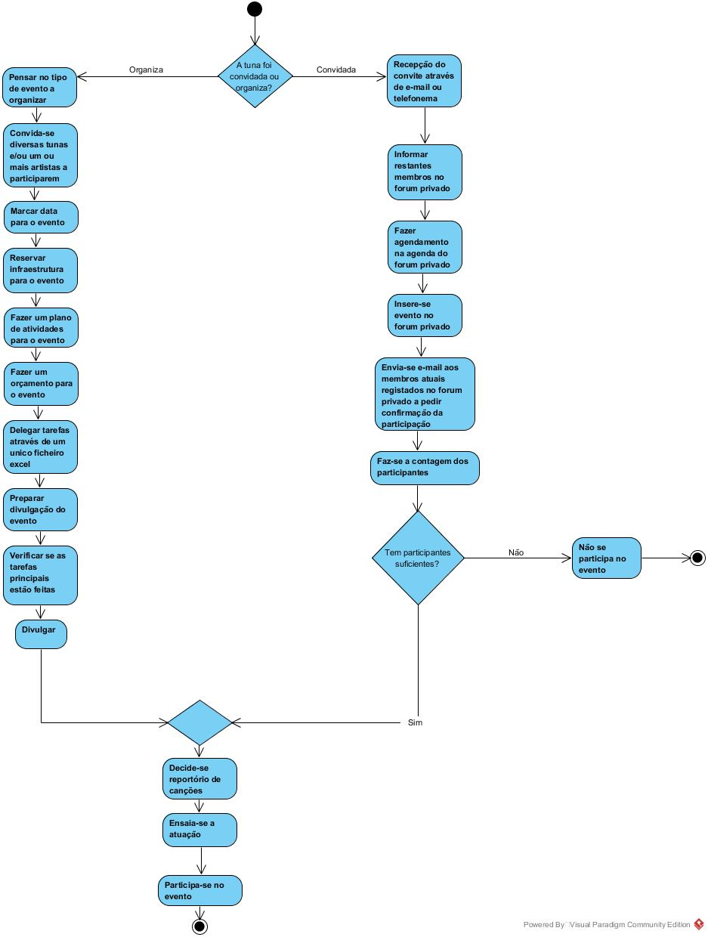Diagrama de Gestão de Eventos

Fig. 1 – Diagrama Atividades Gestão de Eventos

* 1. 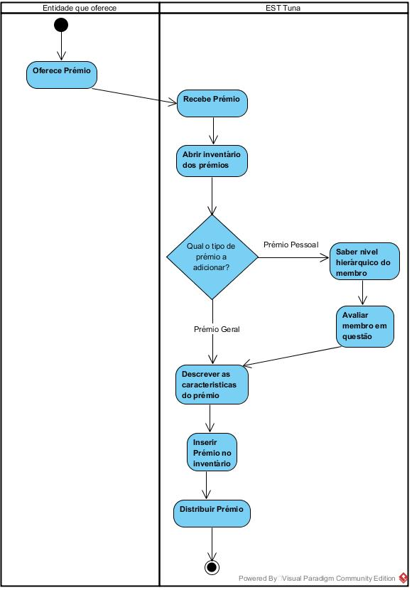Diagrama de Gestão de Prémios

Fig. 2 - Diagrama de Atividades Gestão de Prémios

1. **Requisitos**

Para o levantamento de requisitos foi necessário a realização de mais uma entrevista com a EsTuna, Anexo B. Esta nova informação recolhida na entrevista permitiu-nos começar a fazer um levantamento de requisitos para percebemos que funcionalidades a nossa aplicação deveria disponibilizar.

* 1. Requisitos Funcionais

|  |  |  |  |
| --- | --- | --- | --- |
| **ID** | **Requisito Funcional** | **Área** | **MosCoW** |
| RF1 | O sistema deverá permitir a um Projeto, Caloiro e Tuno o início de uma votação. | Gestão de Eventos | Must have |
| RF2 | O sistema deverá permitir a um Projeto, Caloiro e Tuno inserir ideias para um evento com fim de entrar em votação, pode conter nome, descrição. | Gestão de Eventos | Must have |
| RF3 | O sistema deverá permitir a um Projeto, Caloiro, Tuno e AntigoEstTuno a consulta das votações em curso e concluídas. | Gestão de Eventos | Must have |
| RF4 | O sistema deverá permitir a um Projeto, Caloiro e Tuno votar em ideias para um evento. | Gestão de Eventos | Must have |
| RF5 | O sistema deverá permitir ao membro responsável pela ideia apagá-la. | Gestão de Eventos | Must have |
| RF6 | O sistema deverá permitir ao membro responsável pela ideia alterá-la. | Gestão de Eventos | Must have |
| RF7 | O sistema deverá permitir a Projeto, Caloiro, Tuno e AntigoEstTuno comentar sobre as ideias. | Gestão de Eventos | Should have |
| RF8 | O sistema deverá permitir ao membro responsável pelo comentário apagá-lo. | Gestão de Eventos | Should have |
| RF9 | O sistema deverá permitir a um Projeto, Caloiro e Tuno registar um evento interno. | Gestão de Eventos | Must have |
| RF10 | O sistema deverá enviar notificações por mail aos Projetos, Caloiros e Tunos quando um evento é criado. | Gestão de Eventos | Must have |
| RF11 | O sistema deverá permitir a qualquer membro a consulta dos eventos. | Gestão de Eventos | Must have |
| RF12 | O sistema deverá permitir a um Projeto, Caloiro e Tuno a inserção e alteração de dados sobre um evento: Nome do evento, o orçamento, patrocínios, infraestruturas, apoios, alojamentos, refeições tunas que participam, dia de início do evento, data de conclusão do evento, transportes disponíveis. | Gestão de Eventos | Must have |
| RF13 | O sistema deverá permitir a um Projeto, Caloiro e Tuno a inserção de tarefas para a realização de um evento. As tarefas incluem: Nome, responsável, data de início, data de conclusão, observações. | Gestão de Eventos | Must have |
| RF15 | O sistema deverá permitir a um Projeto, Caloiro e Tuno consultar a tabela de tarefas. | Gestão de Eventos | Must have |
| RF16 | O sistema deverá permitir a um Projeto, Caloiro e Tuno a inserção de dados nas tarefas. | Gestão de Eventos | Must have |
| RF17 | O sistema deverá permitir ao criador das tarefas alterar dados relacionados com esta. | Gestão de Eventos | Must have |
| RF18 | O sistema deverá permitir ao criador das tarefas apagar qualquer uma das tarefas por ele criadas. | Gestão de Eventos | Must have |
| RF19 | O sistema deverá permitir a um Projeto, Caloiro e Tuno adicionar um plano de atividades para um evento. | Gestão de Eventos | Must have |
| RF20 | O sistema deverá permitir a um Projeto, Caloiro e Tuno inserir e alterar no plano de atividades de um evento um plano interno, um plano para as guias e tunas convidadas e um plano para os técnicos. | Gestão de Eventos | Must have |
| RF21 | O sistema deverá permitir a um Projeto, Caloiro e Tuno no plano interno a inserção e alteração de horas para execução de tarefas, responsáveis, plano geral. | Gestão de Eventos | Must have |
| RF22 | O sistema deverá permitir a um Projeto, Caloiro e Tuno no plano para as guias e tunas convidadas a inserção e alteração do horário de atividades e locais. | Gestão de Eventos | Must have |
| RF23 | O sistema deverá permitir a um Projeto, Caloiro e Tuno no plano técnico a inserção e alteração de tempos que as tunas vão atuar, quais os posicionamentos dos microfones para cada artista, qual o tempo de intervalo, como será o funcionamento das luzes para a atuação de cada tuna. | Gestão de Eventos | Must have |
| RF24 | O sistema deverá permitir a um Projeto, Caloiro e tuno consultar o plano de atividades de um evento. | Gestão de Eventos | Must have |
| RF25 | O sistema deverá permitir a um Projeto, Caloiro e Tuno alterar o plano de atividades de um evento. | Gestão de Eventos | Must have |
| RF26 | O sistema deverá permitir a um Projeto, Caloiro e Tuno a inserção de Tunas e os respetivos dados: Nome, cidade, contacto telefónico, e-mail. | Gestão de Eventos | Must have |
| RF27 | O sistema deverá permitir a consulta da agenda de eventos em que a tuna vai participar a qualquer pessoa. | Gestão de Eventos | Must have |
| RF28 | O sistema deverá permitir a inserção de títulos para eventos na agenda. | Gestão de Eventos | Must have |
| RF29 | O sistema deverá permitir a marcação de eventos com cores na agenda, sendo estas, amarelo caso esteja por confirmar a participação e verde quando confirmada a participação. | Gestão de Eventos | Must have |
| RF30 | O sistema deverá permitir registar um evento como convidado ou organizado pela tuna. | Gestão de Eventos | Must have |
| RF31 | O sistema deverá permitir a inserção num evento de data limite de confirmação de participação das tunas convidadas. | Gestão de Eventos | Must have |
| RF32 | O sistema deverá disponibilizar, após o registo de um evento, em que a tuna seja convidada, um sistema de votação com as opções de participar ou não participar. | Gestão de Eventos | Must have |
| RF33 | O sistema deverá permitir a que caloiros, projetos e tunos efetuem votações. | Gestão de Eventos | Must have |
| RF34 | O sistema deverá fechar automaticamente o sistema de votação ao chegar à data limite e caso o número de participantes seja maior ou igual a 10, deve alterar na agenda a cor do evento para verde, caso contrário, remover o evento da agenda. | Gestão de Eventos | Must have |
| RF35 | O sistema deverá após o registo de um evento, associar um título e cor amarela. | Gestão de Eventos | Must have |
| RF36 | O sistema deverá disponibilizar para cada evento confirmado que foi convidada, um sistema de votação para o reportório das canções. | Gestão de Eventos | Must have |
| RF37 | O sistema deverá disponibilizar para cada evento que participa, um sistema de votação para o reportório das canções. | Gestão de Eventos | Must have |
| RF38 | O sistema deverá disponibilizar para cada evento uma data limite de escolha do reportório de canções. | Gestão de Eventos | Must have |
| RF39 | O sistema deverá permitir a que membros com participação confirmada insiram músicas no sistema de votação até à data limite. | Gestão de Eventos | Must have |
| RF40 | O sistema deverá fechar automaticamente o sistema de votação ao se atingir a data limite | Gestão de Eventos | Must have |
| RF41 | O sistema deverá permitir o registo de prémios, incluindo nome do evento, descrição, data, local e o estado de conservação, se é consumível (se já foi consumido ou não). | Gestão de Prémios | Must have |
| RF42 | O sistema deverá permitir a qualquer membro consulta da lista de prémios anteriormente introduzida. | Gestão de Prémios | Must have |
| RF43 | O sistema deverá permitir ao tesoureiro alterar o inventário de prémios. | Gestão de Prémios | Must have |
| RF44 | O sistema deverá permitir ao tesoureiro delegar um colaborador para alterar o inventário. | Gestão de Prémios | Must have |
| RF45 | O sistema deverá permitir a um Tuno avaliar cada membro da tuna. | Gestão de Prémios | Must have |
| RF46 | O sistema deverá permitir a um tuno delegar o nível hierárquico de cada membro. | Gestão de Prémios | Must have |
| RF47 | O sistema deverá permitir aos tunos partilhar qual a avaliação (positiva ou negativa) decidida em assembleia. | Gestão de Prémios | Must have |
| RF48 | O sistema deverá permitir a atribuição dos prémios a cada membro para a sua entrega. | Gestão de Prémios | Must have |
| RF49 | O sistema deverá permitir a um projeto, caloiro, tuno fazer o login | Gestão de Sistema | Must have |
| RF50 | O sistema deverá permitir a um tuno criar uma conta | Gestão de Sistema | Must have |
| RF51 | O sistema deverá permitir a um projeto, caloiro, tuno selecionar um evento | Gestão de Eventos | Must have |
| RF52 | O sistema deverá permitir a um projeto, caloiro, tuno selecionar uma tarefa | Gestão de Eventos | Must have |
| RF53 | O sistema deverá permitir a um projeto, caloiro, tuno selecionar uma ideia | Gestão de Eventos | Must have |
| RF54 | O sistema deverá permitir a um projeto, caloiro, tuno selecionar um plano de atividades | Gestão de Eventos | Must have |
| RF55 | O sistema deverá permitir ao tesoureiro selecionar um prémio | Gestão de Prémios | Must have |
| RF56 | O sistema deverá permitir a um tuno selecionar um membro | Gestão de Prémios | Must have |
| RF57 | O sistema deverá permitir a um projeto, caloiro, tuno seleciona um evento na agenda | Gestão de Eventos | Must have |
| RF58 | O sistema deverá permitir a um projeto, caloiro, tuno selecionar um comentário | Gestão de Eventos | Must have |
| RF59 | O sistema deverá permitir a um tuno consultar membros | Gestão de Prémios | Must have |

* 1. Requisitos Não Funcionais

|  |  |  |
| --- | --- | --- |
| **ID** | **Requisito Não Funcional** |  |
| RNF1 | O sistema deverá ser portável para os browsers Chrome, Edge, Mozilla. | Qualidade |
| RNF2 | O sistema deverá permitir a um utilizador com conhecimentos de Asana usar o sistema com facilidade. | Qualidade (Usabilidade (Facilidade de utilização)) |
| RNF3 | O sistema deverá permitir guardar no mínimo 20gb. | Qualidade |
| RNF4 | O sistema deverá ser desenvolvido em tecnologias Freeware. | Ambientais |

1. **Casos de Uso**

Após fazer o levantamento dos requisitos começamos então por procurar casos de uso, com o propósito de identificar funcionalidades que o sistema deverá apresentar a cada um dos utilizadores. Como tal começamos por observar os requisitos funcionais já definidos e identificámos os atores que vão utilizar o sistema juntamente com as funcionalidades que cada um deles deve ter. Para este fim foram desenvolvidos os diagramas de caso de uso, uma tabela de casos de uso, uma matriz de rastreabilidade e os detalhes de use case, que como o nome indica, explica ao detalhe o funcionamento de cada caso de uso.

* 1. 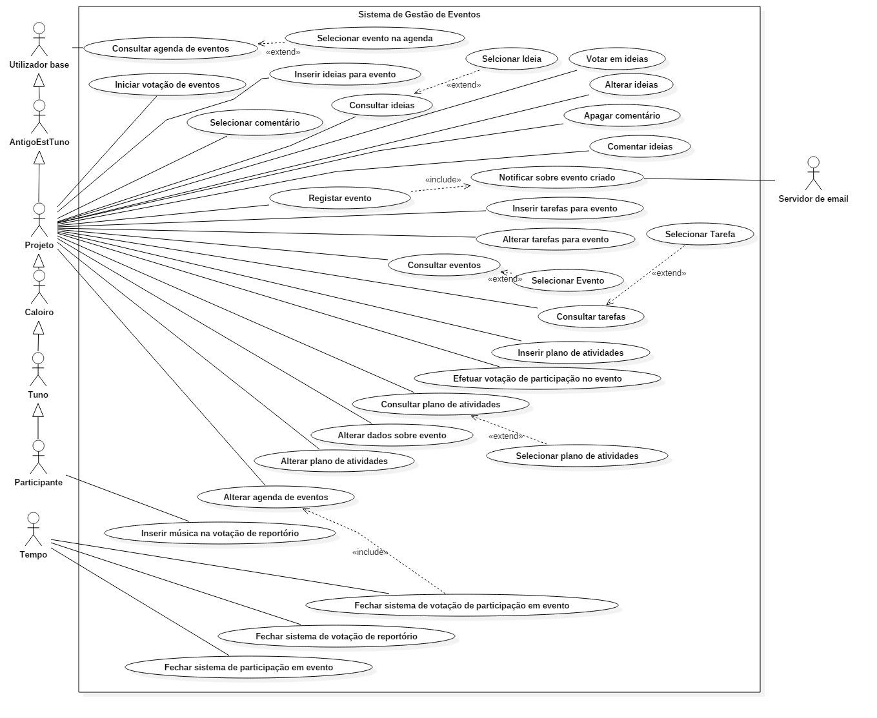Diagramas de casos de uso

Fig. 3 - Diagrama Use Case Gestão de Eventos

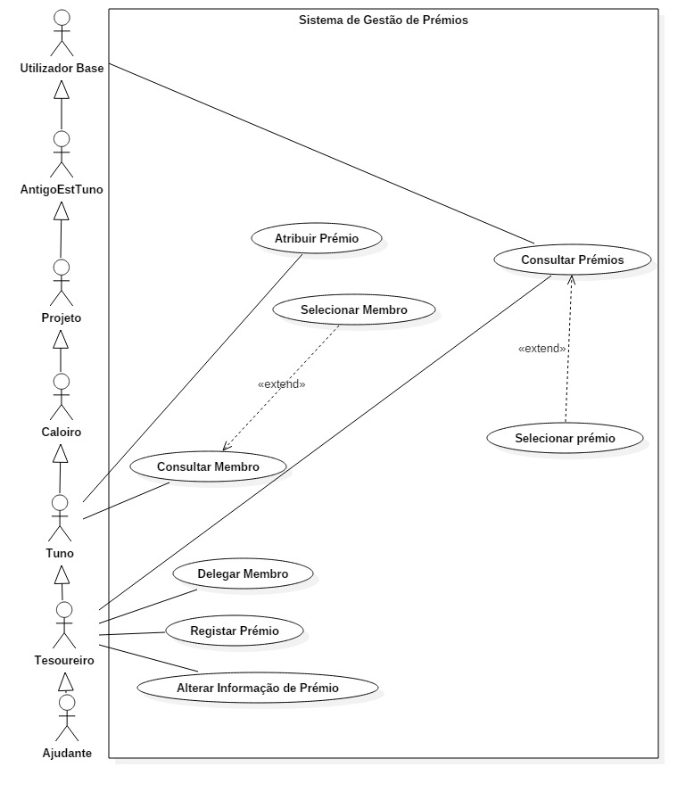

Fig. 4 - Diagrama Use Case Gestão de Prémios

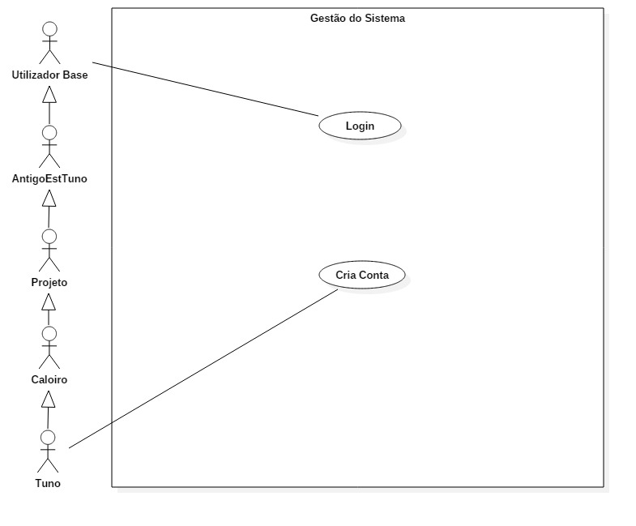

Fig. 5 - Diagrama Use Case Gestão do Sistema

* 1. Tabela dos casos de uso

|  |  |
| --- | --- |
| **ID UC** | **Nome** |
| 1 | Iniciar votação de eventos |
| 2 | Inserir ideias para evento |
| 3 | Alterar ideias |
| 4 | Votar em ideias |
| 5 | Consultar ideias |
| 6 | Comentar ideias |
| 7 | Apagar comentário |
| 8 | Notificar sobre evento criado |
| 9 | Registar Evento |
| 10 | Inserir tarefas para evento |
| 11 | Alterar dados sobre evento |
| 12 | Consultar tarefas |
| 13 | Alterar tarefas para evento |
| 14 | Consultar agenda de eventos |
| 15 | Consultar plano de atividades |
| 16 | Inserir plano de atividades |
| 17 | Alterar plano de atividades |
| 18 | Fechar sistema de participação em evento |
| 19 | Fechar sistema de votação de reportório |
| 20 | Inserir música na votação de reportório |
| 21 | Efetuar votação de participação no evento |
| 22 | Fechar sistema de votação de participação em evento |
| 23 | Consultar eventos |
| 24 | Alterar agenda de eventos |
| 25 | Registar prémio |
| 26 | Alterar informação do prémio |
| 27 | Consultar prémios |
| 28 | Delegar membro |
| 29 | Atribuir prémio |
| 30 | Fazer login |
| 31 | Criar conta |
| 32 | Selecionar evento |
| 33 | Selecionar tarefa |
| 34 | Selecionar plano de atividades |
| 35 | Selecionar prémio |
| 36 | Selecionar membro |
| 37 | Consultar membros |
| 38 | Selecionar ideia |
| 39 | Selecionar evento na agenda |
| 40 | Selecionar comentário |

* 1. Matriz de Rastreabilidade

Fig. 6 - Matriz de Rastreabilidade

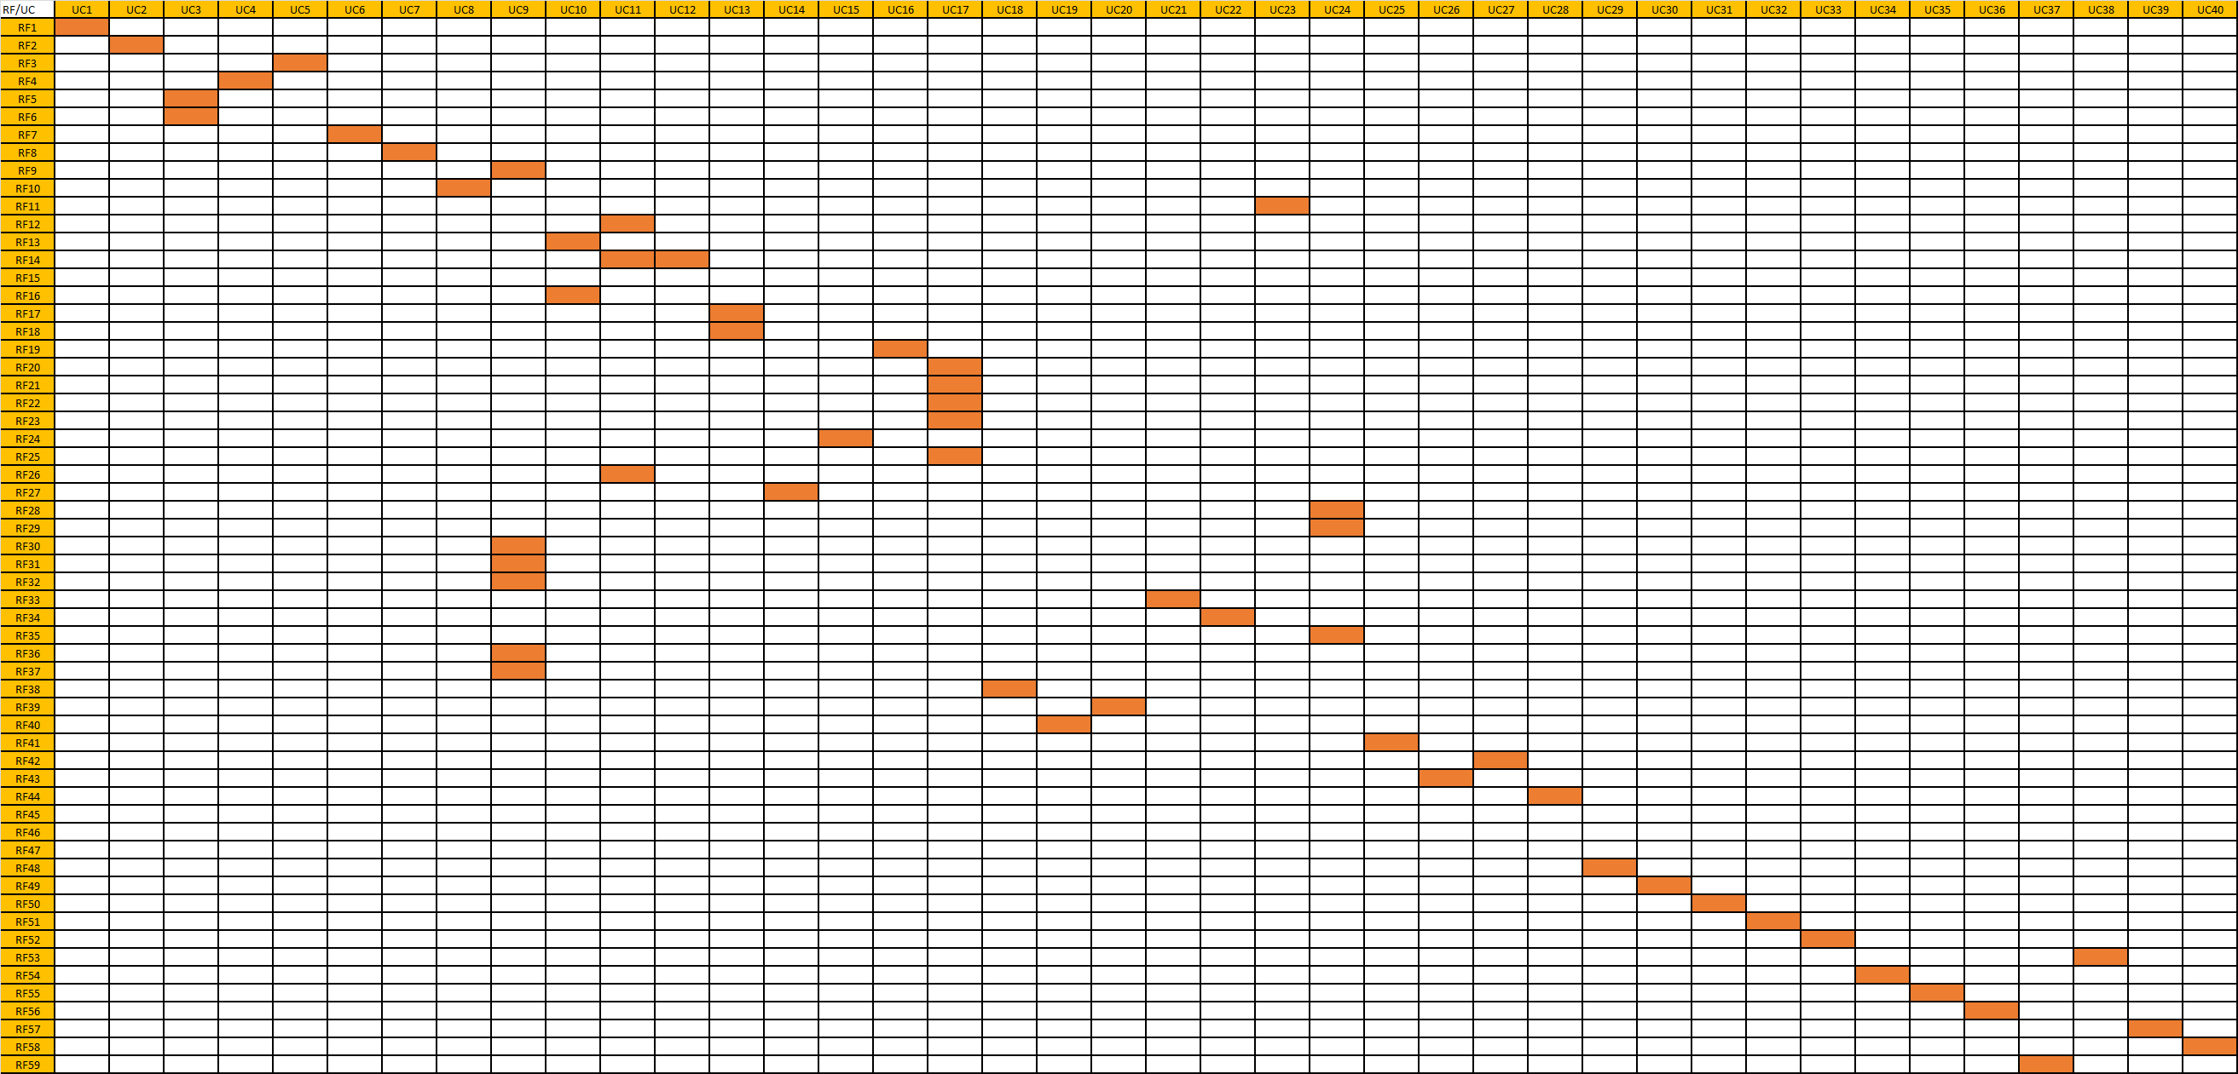

* 1. Detalhes de Use Case

|  |  |
| --- | --- |
| * **Caso de Utilização** | Iniciar votação de eventos |
| **ID** | 1 |
| **Breve descrição** | Inicia a votação de eventos que a tuna irá organizar |
| **Atores principais** | Projeto, Caloiro, Tuno |
| **Atores secundários** | Nenhum |
| **Pré-condições** | O utilizador deve estar autenticado no sistema |
| **Fluxo Principal** | O caso de uso inicia-se quando o utilizador seleciona a opção iniciar votação de eventos internos.   1. O sistema inicia o sistema de votação de eventos internos. |
| **Pós-condições** | Fica disponibilizado o sistema de votação no Sistema |
| **Fluxos alternativos** | Não há |

Fig. 7 – Detalhe UseCase Iniciar votação de eventos

|  |  |
| --- | --- |
| * **Caso de Utilização** | Inserir ideias para evento |
| **ID** | 2 |
| **Breve descrição** | Insere ideias para eventos que a tuna irá organizar |
| **Atores principais** | Projeto, Caloiro, Tuno |
| **Atores secundários** | Nenhum |
| **Pré-condições** | O utilizador deve estar autenticado no sistema |
| **Fluxo Principal** | O caso de uso inicia-se quando o utilizador seleciona a opção inserir ideias para o evento.   1. O Projeto insere o nome e descrição da ideia. 2. O sistema regista a ideia. |
| **Segmento 1: Pós-condições** | A ideia fica inserida no Sistema |
| **Fluxo Alternativo** | Nenhum |

Fig. 8 – Detalhe UseCase Inserir ideias para evento

|  |  |
| --- | --- |
| * **Caso de Utilização** | Alterar ideias |
| **ID** | 3 |
| **Breve descrição** | Alterar ideias de eventos |
| **Atores principais** | Projeto, Caloiro, Tuno |
| **Atores secundários** | Nenhum |
| **Pré-condições** | O utilizador deve estar autenticado no sistema e ter sido selecionada uma ideia |
| **Fluxo Principal** | O caso de uso inicia-se quando o utilizador seleciona a opção alterar ideias.   1. O Projeto insere os dados a alterar da ideia. 2. O sistema regista a alteração da ideia |
| **Segmento 1: Pós-condições** | A ideia fica alterada no Sistema |
| **Fluxo Alternativo** | A ideia não existe |

Fig. 9 – Detalhe UseCase Alterar ideias

|  |  |
| --- | --- |
| * **Fluxo Alternativo** | A ideia não existe |
| **ID** | 3.1 |
| **Breve descrição** | O Sistema informa quando a ideia não existe |
| **Atores principais** | Projeto, Caloiro, Tuno |
| **Atores secundários** | Nenhum |
| **Pré-condições** | A ideia não existe |
| **Fluxo Alternativo** | O fluxo inicia-se após o ponto 1 do fluxo principal.  O sistema dá uma mensagem de erro, e interrompe processo de alterar a ideia. |
| **Pós-condições** | Nenhuma |

Fig. 10 – Fluxo alternativo Alterar Ideias

|  |  |
| --- | --- |
| * **Caso de Utilização** | Votar em ideias |
| **ID** | 4 |
| **Breve descrição** | Votar nas ideias para eventos |
| **Atores principais** | Projeto, Caloiro, Tuno |
| **Atores secundários** | Nenhum |
| **Pré-condições** | O utilizador deve estar autenticado no sistema e ter sido selecionada uma ideia |
| **Fluxo Principal** | O caso de uso inicia-se quando o utilizador seleciona a opção votar em ideias.   1. O Projeto vota nas ideias. 2. O sistema regista o voto. |
| **Pós-condições** | Fica mais um voto associado a uma ideia no Sistema |

Fig. 11 – Detalhe UseCase Votar em ideias

|  |  |
| --- | --- |
| * **Caso de Utilização** | Consultar Ideias |
| **ID** | 5 |
| **Breve descrição** | Consultar as ideias de eventos |
| **Atores principais** | Projeto, Caloiro, Tuno |
| **Atores secundários** | Nenhum |
| **Pré-condições** | O utilizador deve estar autenticado no sistema |
| **Fluxo Principal** | O caso de uso inicia-se quando o utilizador seleciona a opção consultar ideias.   1. O Sistema mostra as ideias para eventos.   Extension Point: Selecionar Ideia |
| **Pós-condições** | Nenhuma |
| **Fluxos alternativos** | Não há |

Fig. 12 – Detalhe UseCase Consultar Ideias

|  |  |
| --- | --- |
| * **Caso de Utilização** | Comentar ideias |
| **ID** | 6 |
| **Breve descrição** | Comentar as ideias de eventos submetidas |
| **Atores principais** | Projeto, Caloiro, Tuno |
| **Atores secundários** | Nenhum |
| **Pré-condições** | O utilizador deve estar autenticado no sistema e ter sido selecionado uma ideia |
| **Fluxo Principal** | O caso de uso inicia-se quando o utilizador seleciona a opção comentar ideia.   1. O Projeto insere comentário à ideia. 2. O sistema regista o comentário à ideia. |
| **Pós-condições** | O comentário fica publicado no Sistema |
| **Fluxo Alternativo** | Ideia não existe |

Fig. 13 – Detalhe UseCase Comentar Ideias

|  |  |
| --- | --- |
| * **Fluxo Alternativo** | Comentar ideia: A ideia não existe |
| **ID** | 6.1 |
| **Breve descrição** | O Sistema informa quando a ideia não existe |
| **Atores principais** | Projeto, Caloiro, Tuno |
| **Atores secundários** | Nenhum |
| **Pré-condições** | A ideia não existe |
| **Fluxo Alternativo** | O fluxo inicia-se após o ponto 1 do fluxo principal.  O sistema dá uma mensagem de erro, e interrompe processo de comentar a ideia. |
| **Pós-condições** | Nenhuma |

Fig. 14 – Fluxo Alternativo Comentar Ideias

|  |  |
| --- | --- |
| * **Caso de Utilização** | Apagar Comentário |
| **ID** | 7 |
| **Breve descrição** | Apagar comentário que o utilizador criou |
| **Atores principais** | Projeto, Caloiro, Tuno |
| **Atores secundários** | Nenhum |
| **Pré-condições** | O utilizador deve estar autenticado no sistema e ter sido selecionado um comentário |
| **Fluxo Principal** | O caso de uso inicia-se quando o utilizador seleciona a opção apagar comentário.   1. O utilizador clica em apagar comentário. 2. O sistema apaga o comentário. |
| **Segmento 1: Pós-condições** | O comentário fica apagado do Sistema |
| **Fluxos Alternativo** | Comentário não existe |

Fig. 15 – Detalhe UseCase Apagar Comentário

|  |  |
| --- | --- |
| * **Fluxo Alternativo** | Apagar Comentário: Comentário não existe |
| **ID** | 7.1 |
| **Breve descrição** | O Sistema informa quando o comentário não existe |
| **Atores principais** | Projeto, Caloiro, Tuno |
| **Atores secundários** | Nenhum |
| **Pré-condições** | O comentário não existe |
| **Fluxo Alternativo** | O fluxo inicia-se após o ponto 1 do fluxo principal.  O sistema dá uma mensagem de erro, e interrompe processo de apagar o comentário |
| **Pós-condições** | Nenhuma |

Fig. 16 – Fluxo Alternativo Apagar Comentário

|  |  |
| --- | --- |
| * **Caso de Utilização** | Notificar sobre evento criado |
| **ID** | 8 |
| **Breve descrição** | Notificar quando um evento é criado |
| **Atores principais** | Projeto, Caloiro, Tuno |
| **Atores secundários** | Servidor de email |
| **Pré-condições** | O utilizador deve estar autenticado no sistema e um evento ter acabado de ser criado |
| **Fluxo Principal** | O caso de uso inicia-se após um evento ter acabado de ser criado.   1. O sistema vai buscar todos os emails. 2. O Sistema notifica o Servidor de email. 3. O Servidor de email envia mail para os membros da ESTTuna. |
| **Pós-condições** | A notificação foi enviada |
| **Fluxos alternativos** | Não há |

Fig. 17 – Detalhe UseCase Notificar sobre evento criado

|  |  |
| --- | --- |
| * **Caso de Utilização** | Registar evento |
| **ID** | 9 |
| **Breve descrição** | Registar um evento |
| **Atores principais** | Projeto, Caloiro, Tuno |
| **Atores secundários** | Nenhuma |
| **Pré-condições** | O utilizador deve estar autenticado no sistema |
| **Fluxo Principal** | O caso de uso inicia-se quando é selecionada a opção registar evento.   1. O Projeto seleciona o tipo de evento. 2. SE o Projeto selecionar evento externo.    1. O sistema deverá permitir inserir o nome do evento, data do evento, localização do evento.    2. O Sistema regista o evento.    3. O Sistema deverá disponibilizar um sistema de votação de participação.    4. Include (Notificar sobre evento criado).   SENÃO   * 1. O sistema deverá permitir inserir o nome do evento, data do evento, localização do evento.   2. O sistema regista o evento.   3. O sistema deverá disponibilizar um sistema de votação no reportório.   4. Include (Notificar sobre evento criado). |
| **Pós-condições** | O sistema regista o evento |
| **Fluxos alternativos** | Não há |

Fig. 18 – Detalhe UseCase Registar um evento

|  |  |
| --- | --- |
| * **Caso de Utilização** | Inserir tarefas para evento |
| **ID** | 10 |
| **Breve descrição** | Inserir tarefas para o evento |
| **Atores principais** | Projeto, Caloiro, Tuno |
| **Atores secundários** | Nenhum |
| **Pré-condições** | O utilizador deve estar autenticado no sistema e ter sido selecionado um evento |
| **Fluxo Principal** | O caso de uso inicia-se quando o utilizador seleciona a opção Inserir tarefas para evento   1. O Projeto Insere uma tarefa para evento, com nome, responsável, data de início, data de conclusão, observações. 2. O sistema regista a tarefa. |
| **Segmento 1: Pós-condições** | A tarefa fica inserida no Sistema |
| **Fluxos Alternativo** | Não há |

Fig. 19 – Detalhe UseCase Inserir tarefas para evento

|  |  |
| --- | --- |
| * **Caso de Utilização** | Alterar dados sobre evento |
| **ID** | 11 |
| **Breve descrição** | Alterar a informação relativa a um evento |
| **Atores principais** | Projeto, Caloiro, Tuno |
| **Atores secundários** | Nenhum |
| **Pré-condições** | O utilizador deve estar autenticado no sistema e ter sido selecionado um evento |
| **Fluxo Principal** | O caso de uso inicia-se quando é selecionada a opção de alterar dados sobre evento.   1. O Projeto insere os dados a alterar 2. O sistema regista a alteração |
| **Pós-condições** | Os dados sobre o evento ficam alterados no Sistema |
| **Fluxos alternativos** | Não há |

Fig. 20 – Detalhe UseCase Alterar dados sobre evento

|  |  |
| --- | --- |
| * **Caso de Utilização** | Consultar tarefas |
| **ID** | 12 |
| **Breve descrição** | Consultar as tarefas relativamente a um evento |
| **Atores principais** | Projeto, Caloiro, Tuno |
| **Atores secundários** | Nenhum |
| **Pré-condições** | O utilizador deve estar autenticado no sistema |
| **Fluxo Principal** | O caso de uso inicia-se quando é selecionada a opção de consultar tarefas.   1. O projeto consulta as tarefas disponíveis.   Extension Point: Selecionar Tarefa |
| **Pós-condições** | Nenhuma |
| **Fluxos alternativos** | Não há |

Fig. 21 – Detalhe UseCase Consultar tarefas

|  |  |
| --- | --- |
| * **Caso de Utilização** | Alterar tarefas para o evento |
| **ID** | 13 |
| **Breve descrição** | Alterar a informação relativa às tarefas |
| **Atores principais** | Projeto, Caloiro, Tuno |
| **Atores secundários** | Nenhum |
| **Pré-condições** | O utilizador deve estar autenticado no sistema e ter selecionado uma tarefa |
| **Fluxo Principal** | O caso de uso inicia-se quando é seleciona a opção de alterar tarefas para o evento.   1. O Projeto insere os dados da tarefa a alterar. 2. O sistema regista a alteração. |
| **Pós-condições** | Ficam alteradas as tarefas no Sistema |
| **Fluxos alternativos** | Não há |

Fig. 22 – Detalhe UseCase Alterar tarefas para o evento

|  |  |
| --- | --- |
| * **Caso de Utilização** | Consultar agenda de eventos |
| **ID** | 14 |
| **Breve descrição** | Consultar agenda que mantém o registo dos eventos (confirmados e não confirmados) |
| **Atores principais** | Utilizador Base, Antigo EstTuno, Projeto, Caloiro, Tuno |
| **Atores secundários** | Nenhum |
| **Pré-condições** | Nenhuma |
| **Fluxo Principal** | O caso de uso inicia-se quando é selecionada a opção de consultar a agenda de eventos.   1. O Sistema disponibiliza a agenda de eventos. |
| **Pós-condições** | Nenhuma |
| **Fluxos alternativos** | Não há |

Fig. 23 – Detalhe UseCase Consultar agenda de eventos

|  |  |
| --- | --- |
| * **Caso de Utilização** | Consultar plano de atividades |
| **ID** | 15 |
| **Breve descrição** | Consultar o plano de atividades relativamente a um evento |
| **Atores principais** | Projeto, Caloiro, Tuno |
| **Atores secundários** | Nenhum |
| **Pré-condições** | O utilizador deve estar autenticado no sistema e ter sido selecionado um evento |
| **Fluxo Principal** | O caso de uso inicia-se quando é selecionado a opção de consultar o plano de atividades.   1. O Sistema disponibiliza o plano de atividades.   Extension Point: Selecionar Plano de Atividades |
| **Pós-condições** | Nenhuma |
| **Fluxos alternativos** | Não há |

Fig. 24 – Detalhe UseCase Consultar plano de atividades

|  |  |
| --- | --- |
| * **Caso de Utilização** | Inserir plano de atividades |
| **ID** | 16 |
| **Breve descrição** | Consultar o plano de atividades relativamente a um evento |
| **Atores principais** | Projeto, Caloiro, Tuno |
| **Atores secundários** | Nenhum |
| **Pré-condições** | O utilizador deve estar autenticado no sistema e ter selecionado um evento |
| **Fluxo Principal** | O caso de uso inicia-se quando o utilizador seleciona a opção Inserir plano de atividades.   1. O Projeto escolhe o tipo de plano a inserir (interno, guias e tunas convidadas, técnicos). 2. 2.1 SE interno: insere horas de execução de tarefas, responsáveis e plano geral.   2.2 SE guias e tunas convidadas: insere horário das atividades e locais.  2.3 SE técnicos: insere como vai decorrer o espetáculo, os tempos que as tunas vão atuar, como são os micros e tempo de intervalo.   1. O sistema regista o plano de atividades. |
| **Pós-condições** | O plano de atividades ficou inserido no Sistema. |
| **Fluxos alternativos** | Não há |

Fig.25 – Detalhe UseCase Inserir plano de atividades

|  |  |
| --- | --- |
| * **Caso de Utilização** | Alterar plano de atividades |
| **ID** | 17 |
| **Breve descrição** | Alterar o plano de atividades relativamente a um evento |
| **Atores principais** | Projeto, Caloiro, Tuno |
| **Atores secundários** | Nenhum |
| **Pré-condições** | O utilizador deve estar autenticado no sistema e ter sido selecionado um plano de atividades |
| **Fluxo Principal** | O caso de uso inicia-se quando é selecionada a opção de alterar o plano de atividades.   1. O projeto insere os dados a alterar no plano. 2. O sistema regista as alterações. |
| **Pós-condições** | O plano de atividades foi alterado. |
| **Fluxos alternativos** | Cancela alteração do plano de atividades |

Fig. 26 – Detalhe UseCase Alterar plano de atividades

|  |  |
| --- | --- |
| * **Fluxo Alternativo** | Alterar plano de atividades: Cancela alteração do plano de atividades |
| **ID** | 17.1 |
| **Breve descrição** | O ator desiste de alterar o plano de atividades |
| **Atores principais** | Projeto, Caloiro, Tuno |
| **Atores secundários** | Nenhum |
| **Pré-condições** | O utilizador deve estar autenticado no sistema e cancelar alteração no plano de atividades ter sido solicitado |
| **Fluxo Principal** | O fluxo alternativo inicia-se após o ponto 1 do fluxo principal quando o utilizador seleciona a opção cancelar.   1. O sistema volta ao plano de atividades. |
| **Pós-condições** | Nenhum |
| **Fluxos alternativos** | Nenhum |

Fig. 27 – Fluxo Alternativo Alterar plano de atividades

|  |  |
| --- | --- |
| * **Caso de Utilização** | Fechar sistema de participação em evento |
| **ID** | 18 |
| **Breve descrição** | Fechar o sistema de participação relativamente a um evento ao qual a tuna organizou |
| **Atores principais** | Tempo |
| **Atores secundários** | Nenhum |
| **Pré-condições** | Ser o ultimo dia de participação |
| **Fluxo Principal** | O caso de uso inicia-se no primeiro dia do evento.   1. O Sistema fecha o sistema de participação em evento. 2. O Sistema recolhe o nome de cada um dos participantes. 3. O Sistema disponibiliza, no local onde se encontrava o sistema de participação em evento, o nome de cada um dos participantes. 4. O Sistema altera o tipo de utilizador de cada um dos utilizadores que escolheu a opção de participar. |
| **Pós-condições** | O sistema de participação em evento foi fechado  O tipo de utilizador de cada um dos participantes foi alterado |
| **Fluxos alternativos** | Nenhum |

Fig. 28 – Detalhe UseCase Fechar sistema de participação em evento

|  |  |
| --- | --- |
| * **Caso de Utilização** | Fechar sistema de votação de reportório |
| **ID** | 19 |
| **Breve descrição** | Fechar o sistema de votação de reportório relativamente a um evento |
| **Atores principais** | Tempo |
| **Atores secundários** | Nenhum |
| **Pré-condições** | Ser o ultimo dia da votação de reportório do evento |
| **Fluxo Principal** | O caso de uso inicia-se no último dia de votação de reportório do evento.   1. O Sistema fecha o sistema de votação de reportório. 2. O sistema recolhe o nome de cada música introduzida juntamente com o número de votações nessa música. 3. O Sistema disponibiliza, no lugar onde se efetuava a votação do reportório, as musicas por ordem da mais votada à menos votada. |
| **Pós-condições** | O sistema de votação do reportório do evento foi fechado |
| **Fluxos alternativos** | Não há |

Fig. 29 – Detalhe UseCase Fechar sistema de votação de reportório

|  |  |
| --- | --- |
| * **Caso de Utilização** | Inserir música na votação de reportório |
| **ID** | 20 |
| **Breve descrição** | O ator pretende inserir uma música na votação do reportório de músicas para o evento |
| **Atores principais** | Participante |
| **Atores secundários** | Nenhum |
| **Pré-condições** | O utilizador deve estar autenticado no sistema e ter selecionado um evento |
| **Fluxo Principal** | O caso de uso inicia-se quando um Participante seleciona a opção de inserir musica no sistema de votação de reportório do evento.   1. O ator insere o nome da música. 2. O sistema regista a música. |
| **Pós-condições** | Uma música foi inserida no sistema de votação de reportório |
| **Fluxos alternativos** | Não há |

Fig. 30 – Detalhe UseCase Inserir musica na votação de reportório

|  |  |
| --- | --- |
| * **Caso de Utilização** | Efetuar votação de participação no evento |
| **ID** | 21 |
| **Breve descrição** | Efetuar votação de participação no evento, quer seja interno ou externo |
| **Atores principais** | Projeto, Caloiro, Tuno |
| **Atores secundários** | Nenhum |
| **Pré-condições** | O utilizador deve estar autenticado no sistema e ter selecionado um evento |
| **Fluxo Principal** | O caso de uso inicia-se quando um ator seleciona a opção de efetuar votação de participação no evento.   1. O ator efetua faz a sua votação. 2. SE o evento que escolheu foi externo    1. O sistema regista a votação.   SE o evento que escolheu foi interno   * 1. O sistema regista a votação |
| **Pós-condições** | Ficou registado no sistema a votação do utilizador que efetuou o use case. |
| **Fluxos alternativos** | Não há |

Fig. 31 – Detalhe UseCase Efetuar votação de participação no evento

|  |  |
| --- | --- |
| * **Caso de Utilização** | Fechar sistema de votação de participação em evento |
| **ID** | 22 |
| **Breve descrição** | Fechar o sistema de votação de participação relativamente a um evento ao qual a tuna foi convidada |
| **Atores principais** | Tempo |
| **Atores secundários** | Nenhum |
| **Pré-condições** | Ser o ultimo dia da votação de participação do evento |
| **Fluxo Principal** | O caso de uso inicia-se no último dia de votação de participação em evento.   1. O Sistema fecha o sistema de votação de participação em evento. 2. O Sistema recolhe o número de participantes. 3. SE o numero de participantes for maior ou igual que 10    1. O Sistema muda automaticamente a cor do evento na agenda de eventos para verde.    2. O Sistema disponibiliza um sistema de votação de reportório do evento.    3. O Sistema altera o tipo de utilizador, de todos os utilizadores que votaram como participante, para Participante.   SENÃO  3.4 O Sistema remove o evento da agenda. |
| **Pós-condições** | O sistema de votação de participação em evento ficou fechado.  A agenda de eventos foi alterada.  Caso o número de participantes seja maior ou igual que 10, ficou disponibilizado um sistema de votação de reportório do evento.  Caso o número de participantes seja maior ou igual que 10, ficou alterado o tipo de utilizador de cada um dos utilizadores que votaram. |
| **Fluxos alternativos** | Não há |

Fig. 32 – Detalhe UseCase Fechar sistema de votação de participação em evento

|  |  |
| --- | --- |
| * **Caso de Utilização** | Consultar Eventos |
| **ID** | 23 |
| **Breve descrição** | O ator pretende consultar os eventos da tuna |
| **Atores principais** | Projeto, Caloiro, Tuno |
| **Atores secundários** | Nenhum |
| **Pré-condições** | O utilizador deve estar autenticado no sistema |
| **Fluxo Principal** | O caso de uso inicia-se quando um ator seleciona a opção consultar eventos.   1. O sistema disponibiliza todos os eventos (por confirmar e confirmados) da tuna. |
| **Pós-condições** | Nenhuma |
| **Fluxos alternativos** | Não há |

Fig. 33 – Detalhe UseCase Consultar Eventos

|  |  |
| --- | --- |
| * **Caso de Utilização** | Alterar agenda de eventos |
| **ID** | 24 |
| **Breve descrição** | O ator pretende alterar a agenda de eventos |
| **Atores principais** | Projeto, Caloiro, Tuno, Tempo |
| **Atores secundários** | Nenhum |
| **Pré-condições** | Caso o ator não seja Tempo, o utilizador deve estar autenticado no sistema |
| **Fluxo Principal** | O caso de uso inicia-se quando um ator seleciona a opção de alterar a agenda de eventos.   1. O ator introduz os dados a alterar, sendo estes o título de evento e a cor associada ao evento (verde, vermelho ou amarelo). 2. O sistema regista a alteração. |
| **Pós-condições** | A agenda de eventos ficou alterada |
| **Fluxos alternativos** | Não há |

Fig. 34 – Detalhe UseCase Alterar agenda de eventos

|  |  |
| --- | --- |
| * **Caso de Utilização** | Registar prémio |
| **ID** | 25 |
| **Breve descrição** | Regista os prémios que a tuna recebe |
| **Atores principais** | Tesoureiro |
| **Atores secundários** | Nenhum |
| **Pré-condições** | O utilizador deve estar autenticado no sistema |
| **Fluxo Principal** | O caso de uso inicia-se quando é selecionada a a opção registar prémio.   1. O tesoureiro regista o prémio recebido, fornecendo o nome do evento, a descrição, a data, o local e o estado de conservação (consumível ou não). 2. O sistema regista o prémio. |
| **Pós-condições** | Os prémios recebidos ficam registados no sistema. |
| **Fluxos alternativos** | Não há |

Fig. 35 – Detalhe UseCase Registar prémio

|  |  |
| --- | --- |
| * **Caso de Utilização** | Alterar informação do prémio |
| **ID** | 26 |
| **Breve descrição** | O tesoureiro altera a informação dos prémios no sistema. |
| **Atores principais** | Tesoureiro |
| **Atores secundários** | Nenhum |
| **Pré-condições** | O utilizador deve estar autenticado no sistema e ter selecionado um prémio |
| **Fluxo Principal** | O caso de uso inicia-se quando é selecionada a opção alterar informação do prémio.   1. O tesoureiro insere a informação dos prémios no sistema a alterar. 2. O sistema regista a alteração da informação |
| **Pós-condições** | A informação dos prémios foi alterada no sistema. |
| **Fluxos alternativos** | Não há |

Fig. 36 – Detalhe UseCase Alterar informação do prémio

|  |  |
| --- | --- |
| * **Caso de Utilização** | Consultar prémios |
| **ID** | 27 |
| **Breve descrição** | Qualquer membro pode consultar a lista de prémios anteriormente introduzida. |
| **Atores principais** | Tesoureiro, Utilizador base. |
| **Atores secundários** | Nenhum |
| **Pré-condições** | O utilizador deve estar autenticado no sistema |
| **Fluxo Principal** | O caso de uso inicia-se quando qualquer membro seleciona a opção consultar prémios.   1. O sistema disponibiliza os prémios disponíveis para consulta. |
| **Pós-condições** | Não há. |
| **Fluxos alternativos** | Não há. |

Fig. 37 – Detalhe UseCase Consultar prémios

|  |  |
| --- | --- |
| * **Caso de Utilização** | Delegar membro |
| **ID** | 28 |
| **Breve descrição** | O tesoureiro delega um membro para alterar o inventário de prémios. |
| **Atores principais** | Tesoureiro. |
| **Atores secundários** | Nenhum |
| **Pré-condições** | O utilizador deve estar autenticado no sistema e ter selecionado um membro |
| **Fluxo Principal** | O caso de uso inicia-se quando o tesoureiro seleciona a opção delegar membro.   1. O tesoureiro delega um colaborador como ajudante. 2. O sistema regista a delegação de um colaborador como ajudante. |
| **Pós-condições** | Fica registado no sistema que o membro que foi delegado ajudante. |
| **Fluxos alternativos** | Não há. |

Fig. 38 – Detalhe UseCase Delegar membro

|  |  |
| --- | --- |
| * **Caso de Utilização** | Atribuir Prémio |
| **ID** | 29 |
| **Breve descrição** | Atribuição dos prémios a cada membro. |
| **Atores principais** | Tuno |
| **Atores secundários** | Nenhum |
| **Pré-condições** | O utilizador deve estar autenticado no sistema e ter selecionado um membro |
| **Fluxo Principal** | O caso de uso inicia-se quando o tuno seleciona a opção atribuir prémio.   1. O tuno atribui o prémio ao membro. 2. O sistema regista a atribuição dos prémios. |
| **Pós-condições** | Fica registado no Sistema a atribuição do prémio. |
| **Fluxos alternativos** | Não há. |

Fig. 39 – Detalhe UseCase Atribuir prémio

|  |  |
| --- | --- |
| * **Caso de Utilização** | Fazer login |
| **ID** | 30 |
| **Breve descrição** | O ator pretende fazer login |
| **Atores principais** | Utilizador base |
| **Atores secundários** | Nenhum |
| **Pré-condições** | Nenhuma |
| **Fluxo Principal** | O caso de uso inicia-se quando um ator pretende fazer login.   1. O ator escreve o seu username e a sua password 2. O sistema valida a informação 3. SE a informação está valida    1. O ator efetuou login    2. O sistema registou o login do ator   SENÃO  3.3 O sistema disponibiliza uma mensagem de erro. |
| **Pós-condições** | SE a informação foi valida o sistema registou o login  SENÃO o sistema disponibilizou uma mensagem de erro |
| **Fluxos alternativos** | Não há |

Fig. 40 – Detalhe UseCase Fazer login

|  |  |
| --- | --- |
| * **Caso de Utilização** | Criar conta |
| **ID** | 31 |
| **Breve descrição** | O ator pretende criar uma conta |
| **Atores principais** | Tuno |
| **Atores secundários** | Nenhum |
| **Pré-condições** | O ator deve estar autenticado no sistema |
| **Fluxo Principal** | O caso de uso inicia-se quando um ator pretende criar uma conta.   1. O ator o username, a password e o tipo de utilizador da conta. 2. O sistema valida a informação 3. SE a informação está valida    1. O sistema registou a nova conta.   SENÃO  3.2 O sistema disponibilizou uma mensagem de erro |
| **Pós-condições** | SE a informação foi valida o sistema registou a nova conta  SENÃO o sistema disponibilizou uma mensagem de erro |
| **Fluxos alternativos** | Não há |

Fig. 41 – Detalhe UseCase Criar conta

|  |  |
| --- | --- |
| * **Caso de Utilização** | Extension use case: Selecionar evento |
| **ID** | 32 |
| **Breve descrição** | O ator pretende selecionar um evento |
| **Atores principais** | Projeto, Caloiro, Tuno |
| **Atores secundários** | Nenhum |
| **Pré-condições** | O ator deve estar autenticado no sistema e estar no menu consultar eventos |
| **Fluxo Principal** | O caso de uso inicia-se quando um ator seleciona um evento.   1. O sistema abre a página do evento selecionado e regista o evento como selecionado. |
| **Segmento1: Pós-condições** | O evento ficou selecionado |

Fig. 42 – Detalhe UseCase Selecionar evento

|  |  |
| --- | --- |
| * **Caso de Utilização** | Extension use case: Selecionar tarefa |
| **ID** | 33 |
| **Breve descrição** | O ator pretende selecionar uma tarefa |
| **Atores principais** | Projeto, Caloiro, Tuno |
| **Atores secundários** | Nenhum |
| **Pré-condições** | O ator deve estar autenticado no sistema e estar no menu consultar tarefas |
| **Fluxo Principal** | O caso de uso inicia-se quando um ator seleciona uma tarefa.   1. O sistema abre a página da tarefa selecionada e regista a tarefa como selecionada. |
| **Segmento1: Pós-condições** | A tarefa ficou selecionada |

Fig. 43– Detalhe UseCase Selecionar Tarefa

|  |  |
| --- | --- |
| * **Caso de Utilização** | Extension use case: Selecionar plano de atividades |
| **ID** | 34 |
| **Breve descrição** | O ator pretende selecionar um plano de atividades |
| **Atores principais** | Projeto, Caloiro, Tuno |
| **Atores secundários** | Nenhum |
| **Pré-condições** | O ator deve estar autenticado no sistema e estar no menu consultar plano de atividades |
| **Fluxo Principal** | O caso de uso inicia-se quando um ator seleciona um plano de atividades.   1. O sistema abre a página do plano de atividades selecionado e regista o plano como selecionado. |
| **Pós-condições** | O plano ficou selecionado |
| **Fluxos alternativos** | Não há |

Fig. 44 – Detalhe UseCase Selecionar plano de atividades

|  |  |
| --- | --- |
| * **Caso de Utilização** | Extension use case: Selecionar prémio |
| **ID** | 35 |
| **Breve descrição** | O ator pretende selecionar um prémio |
| **Atores principais** | Tesoureiro, Ajudante |
| **Atores secundários** | Nenhum |
| **Pré-condições** | O ator deve estar autenticado no sistema e estar no menu consultar prémios |
| **Fluxo Principal** | O caso de uso inicia-se quando um ator seleciona um prémio.   1. O sistema abre a página do prémio selecionado e regista o prémio como selecionado. |
| **Segmento1: Pós-condições** | O prémio ficou selecionado |

Fig. 45 – Detalhe UseCase Selecionar prémio

|  |  |
| --- | --- |
| * **Caso de Utilização** | Extension use case: Selecionar membro |
| **ID** | 36 |
| **Breve descrição** | O ator pretende selecionar um membro |
| **Atores principais** | Tuno |
| **Atores secundários** | Nenhum |
| **Pré-condições** | O ator deve estar autenticado no sistema e estar no menu consultar membros |
| **Fluxo Principal** | O caso de uso inicia-se quando um ator seleciona um membro.   1. O sistema abre a página do membro selecionado e regista o membro como selecionado. |
| **Segmento1: Pós-condições** | O membro ficou selecionado |

Fig. 46– Detalhe UseCase Selecionar membro

|  |  |
| --- | --- |
| * **Caso de Utilização** | Consultar membros |
| **ID** | 37 |
| **Breve descrição** | O ator pretende consultar membros |
| **Atores principais** | Tuno |
| **Atores secundários** | Nenhum |
| **Pré-condições** | O ator deve estar autenticado no sistema |
| **Fluxo Principal** | O caso de uso inicia-se quando um ator escolhe a opção de consultar os membros.   1. O sistema disponibiliza todos os membros. |
| **Pós-condições** | Nenhuma |
| **Fluxos alternativos** | Não há |

Fig. 47 – Detalhe UseCase consultar membros

|  |  |
| --- | --- |
| * **Caso de Utilização** | Extension use case: Selecionar ideia |
| **ID** | 38 |
| **Breve descrição** | O ator pretende selecionar uma ideia |
| **Atores principais** | Projeto, Caloiro e Tuno |
| **Atores secundários** | Nenhum |
| **Pré-condições** | O ator deve estar autenticado no sistema e estar no menu consultar ideias |
| **Fluxo Principal** | O caso de uso inicia-se quando um ator seleciona uma ideia.   1. O sistema abre a página da ideia selecionada e regista o a ideia como selecionado. |
| **Segmento1: Pós-condições** | A ideia ficou selecionada |

Fig. 48 – Detalhe UseCase Selecionar ideia

|  |  |
| --- | --- |
| * **Caso de Utilização** | Extension use case: Selecionar evento na agenda |
| **ID** | 39 |
| **Breve descrição** | O ator pretende selecionar um evento na agenda |
| **Atores principais** | Projeto, Caloiro e Tuno |
| **Atores secundários** | Nenhum |
| **Pré-condições** | O ator deve estar autenticado no sistema e estar no menu consultar agenda |
| **Fluxo Principal** | O caso de uso inicia-se quando um ator seleciona um evento na agenda.   1. O sistema abre a página referente ao evento selecionado na agenda e regista o evento na agenda como selecionado. |
| **Segmento1: Pós-condições** | O evento ficou selecionado na agenda |

Fig. 49 – Detalhe UseCase Selecionar evento na agenda

|  |  |
| --- | --- |
| * **Caso de Utilização** | Extension use case: Selecionar Comentário |
| **ID** | 40 |
| **Breve descrição** | O ator pretende selecionar um comentário a um evento |
| **Atores principais** | Projeto, Caloiro e Tuno |
| **Atores secundários** | Nenhum |
| **Pré-condições** | O ator deve estar autenticado no sistema e estar no menu consultar eventos |
| **Fluxo Principal** | O caso de uso inicia-se quando um ator seleciona um comentário   1. O sistema abre a página de seleção do comentário. |
| **Segmento1: Pós-condições** | O comentário ficou selecionado |

Fig. 50 – Detalhe UseCase Selecionar comentário

1. **Mockups**

Com o intuito de nos ajudar na redação do diagrama de classes, foram desenvolvidos alguns mockups com o aspeto que teria a interface do sistema de informação. Estes foram desenvolvidos recorrendo aos detalhes de use case e aos diagramas de use case.

* 1. 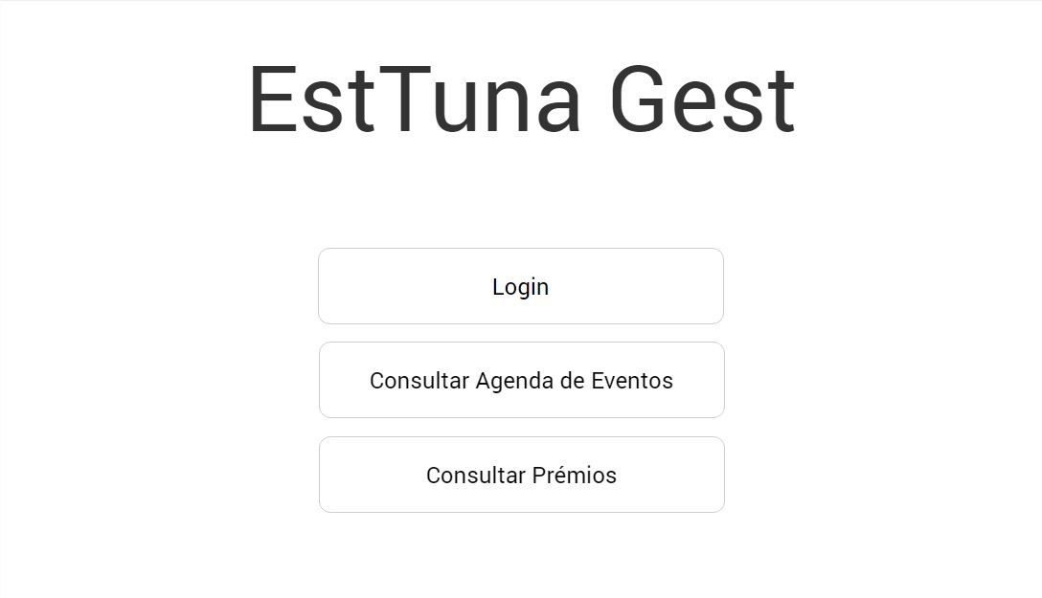Ecrã inicial

Fig. 51 – Ecrã Inicial

* 1. 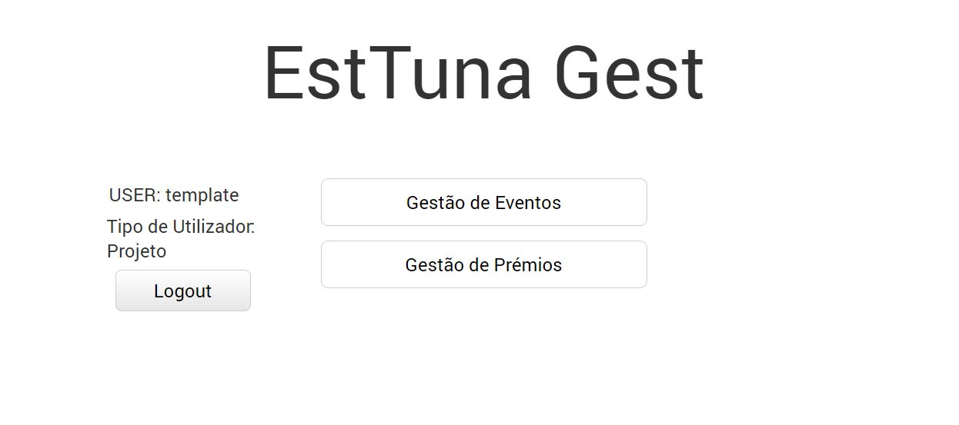Ecrã após login

Fig. 52 – Ecrã após login

* 1. 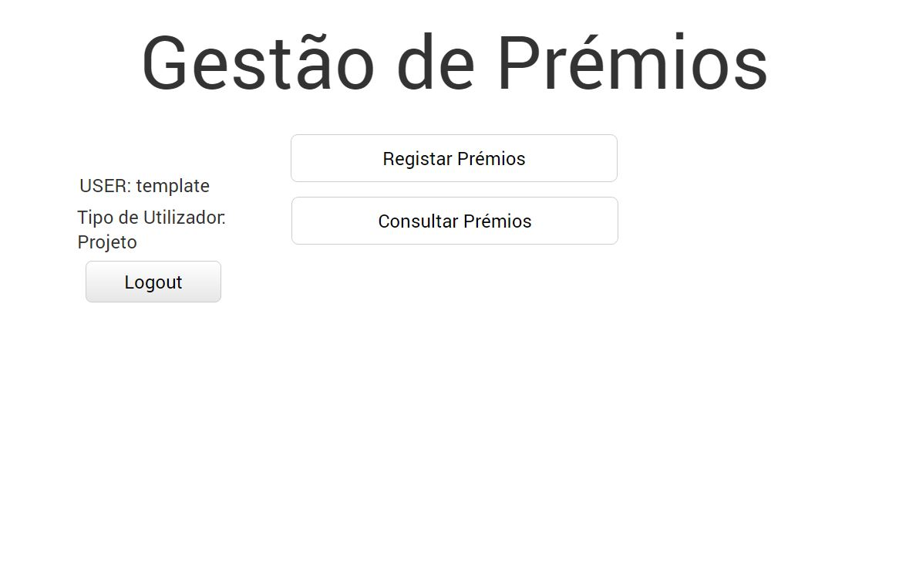Ecrã gestão de prémios

Fig. 53 – Ecrã Gestão de Prémios

* 1. 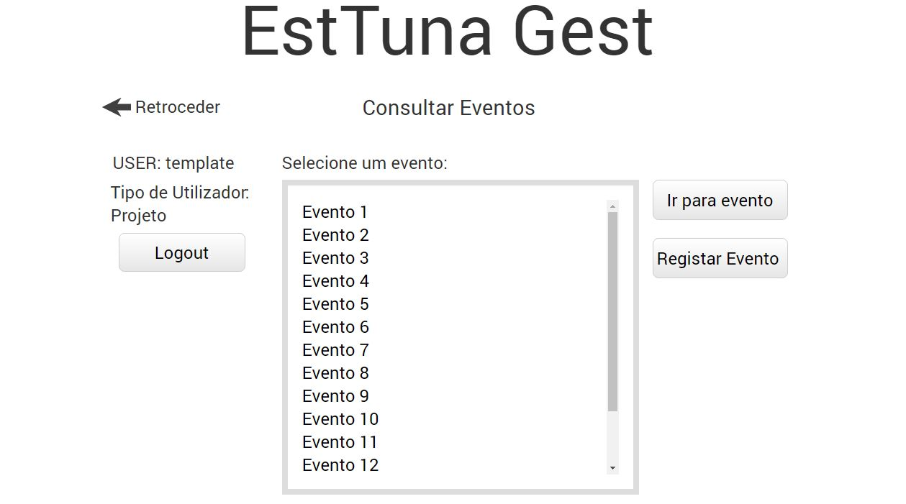Ecrã consultar eventos

Fig. 54 Ecrã Consultar Eventos

* 1. 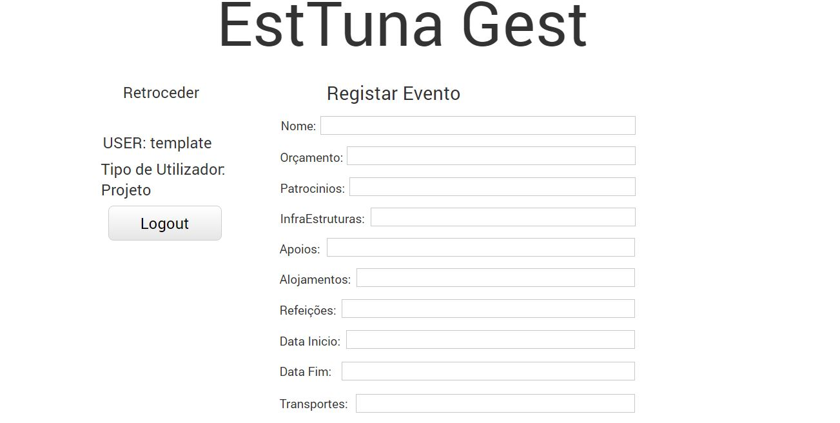Ecrã registar evento

Fig. 55 – Registar Evento

1. **Diagrama de Classes Inicial**

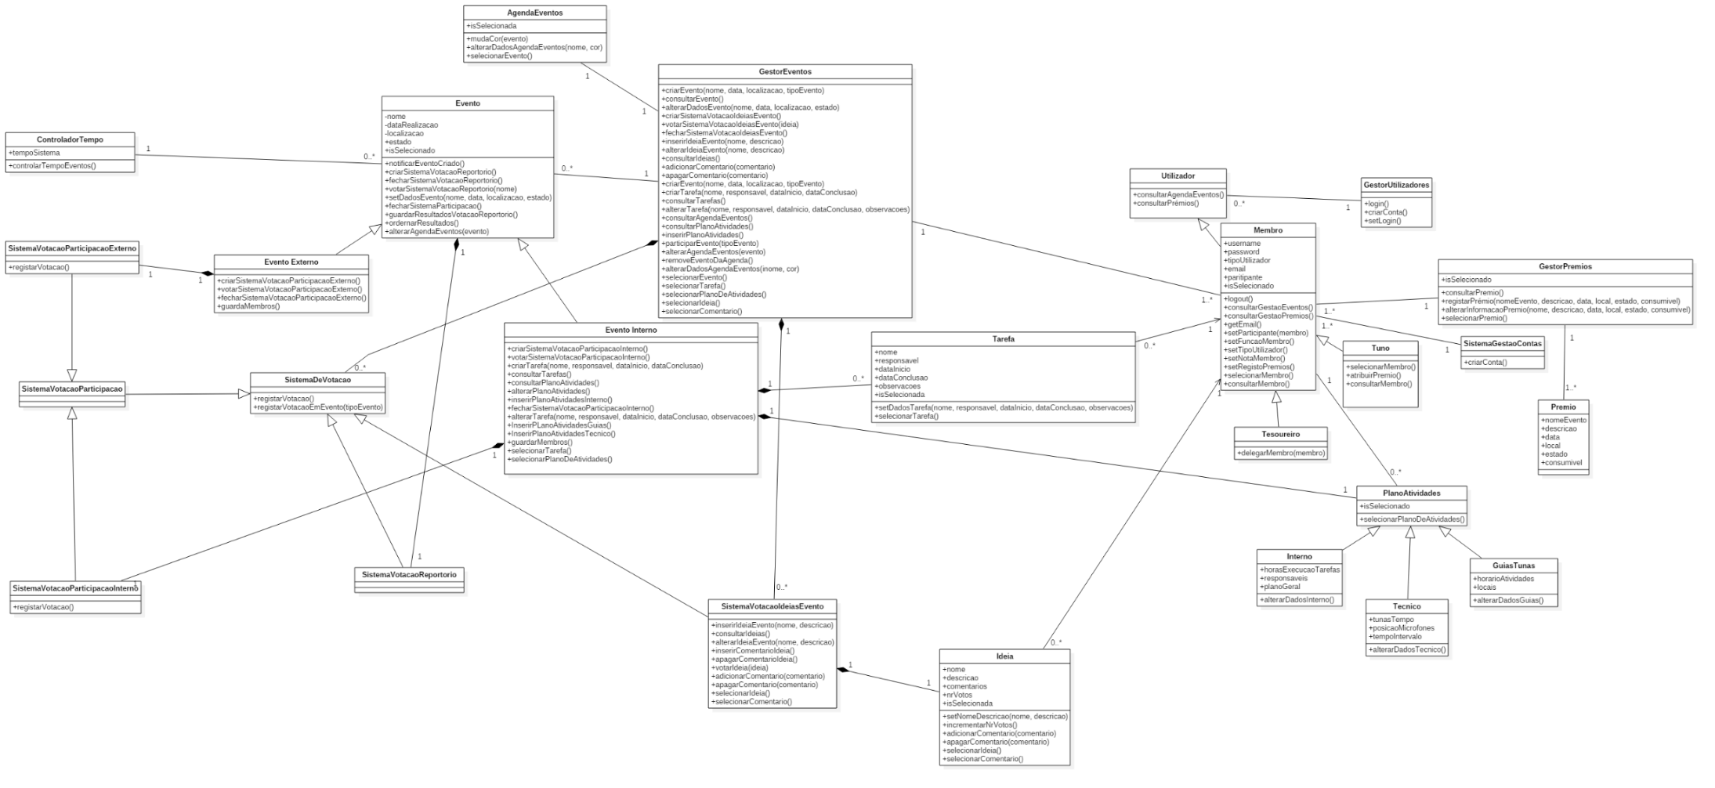Com o diagrama de classes conseguimos capturar uma visão geral do problema, com isto em mente permite-nos identificar e especificar os relacionamentos existentes. Este é o rascunho inicial que servirá de apoio ao desenvolvimento dos diagramas de de sequência e que irá ser alterado juntamento com o desenvolver destes.

Fig. 56 – Diagrama de Classes Inicial

1. **Realização de Use Cases**

A realização de use cases foi das últimas coisas a ser desenvolvidas, e com detalhámos ao pormenor como seria o funcionamento interno do sistema de informação. Cada diagrama de sequência descreve uma ação e o seu funcionamento e estes servirão de apoio para uma futura implementação.

1. 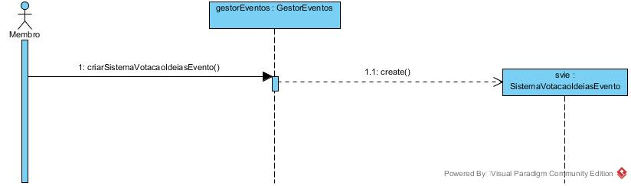Iniciar Votação de Eventos (detalhe de use case fig.7)

Fig. 57 – Diagrama Sequência Iniciar Votação de Eventos

1. 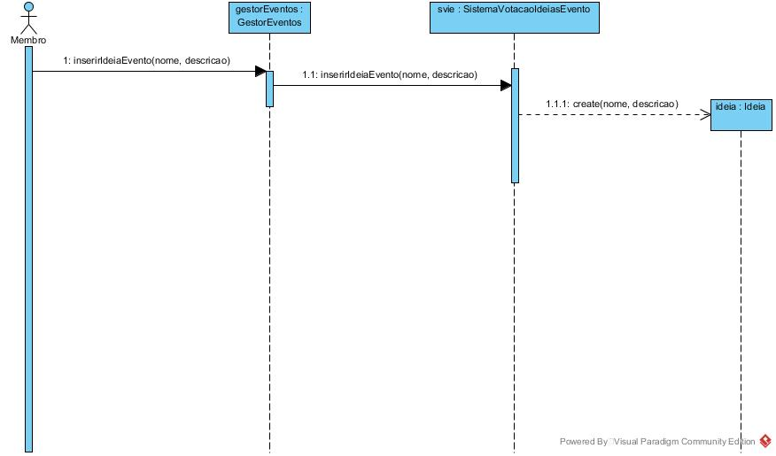Inserir Ideias para Evento (detalhe de use case fig.8)

Fig. 58 – Diagrama Sequência Inserir ideias para evento

1. 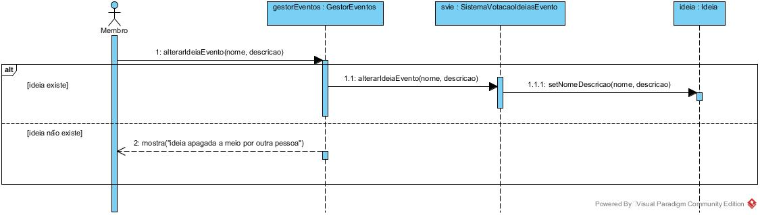Alterar Ideia (detalhe de use case fig.9 e fig.10)

Fig. 59- Diagrama Sequência Alterar ideia

1. 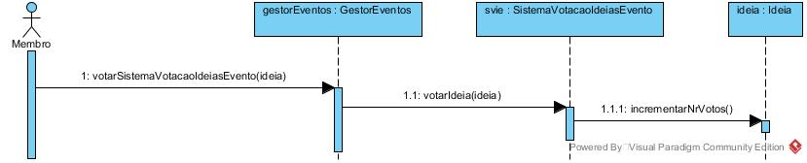Votar em Ideias (detalhe de use case fig.11)

Fig. 60 - Diagrama Sequência Vota em ideias

1. 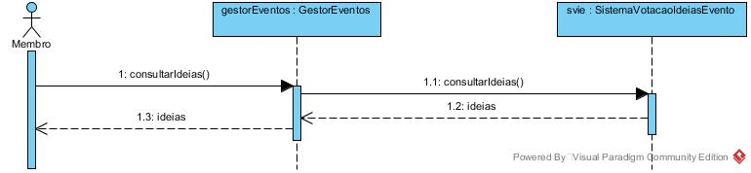Consultar Ideias (detalhe de use case fig.12)

Fig. 61 - Diagrama Sequência Consultar Ideias

1. 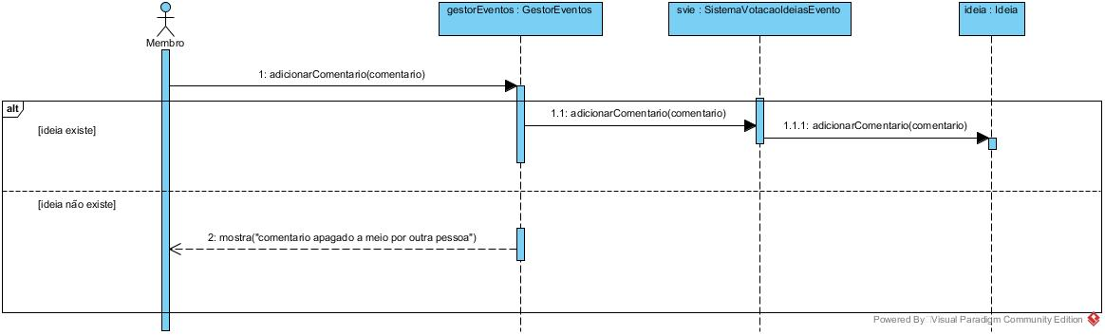Comentar Ideias (detalhe de use case fig.13 e fig.14)

Fig. 62 - Diagrama Sequência Comentar ideias

1. 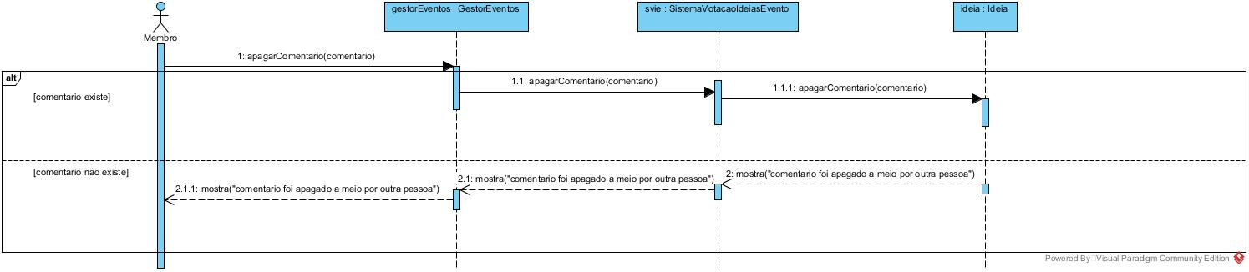Apagar Comentário (detalhe de use case fig.15 e fig.16)

Fig. 63 - Diagrama Sequência Apagar Comentário

1. 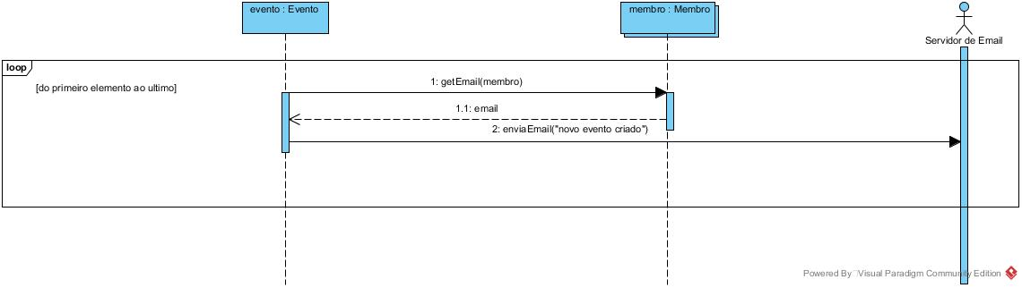Notificar Sobre um Evento Criado (detalhe de use case fig.17)

Fig. 64 - Diagrama Sequência Notificar sobre um evento criado

1. 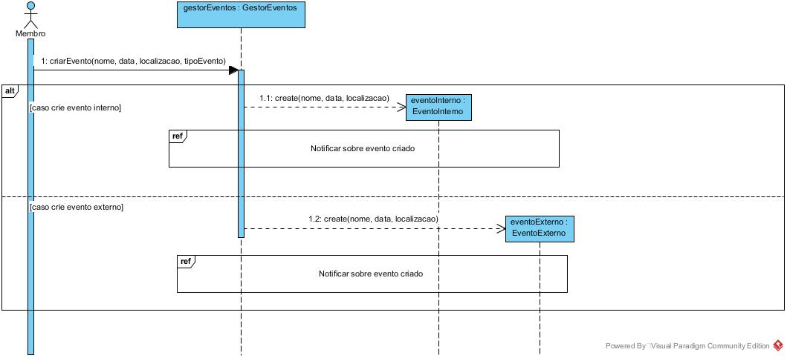Registar Evento (detalhe de use case fig.18)

Fig. 65 - Diagrama Sequência Registar Evento

1. 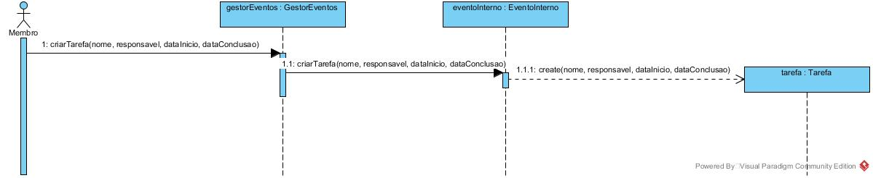Inserir Tarefas para Evento (detalhe de use case fig.19)

Fig. 66 - Diagrama Sequência Inserir tarefas para evento

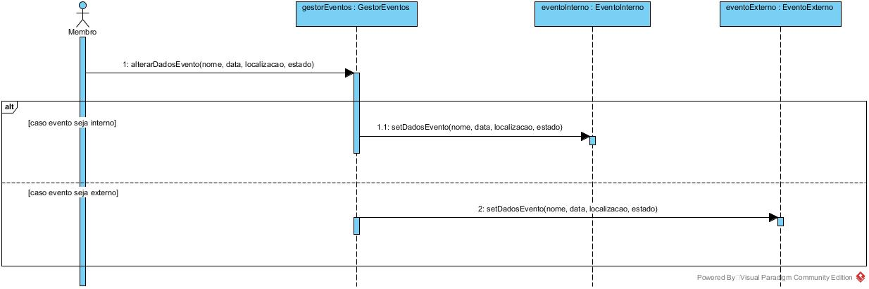

1. Alterar Dados Sobre Evento (detalhe de use case fig. 20)

Fig. 67 - Diagrama Sequência alterar dados sobre evento

1. 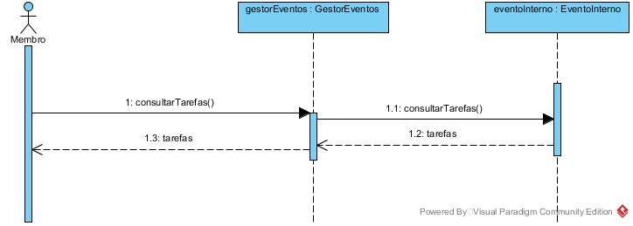Consultar Tarefas (detalhe de use case fig.21)

Fig. 68 - Diagrama Sequência Consultar Tarefas

1. 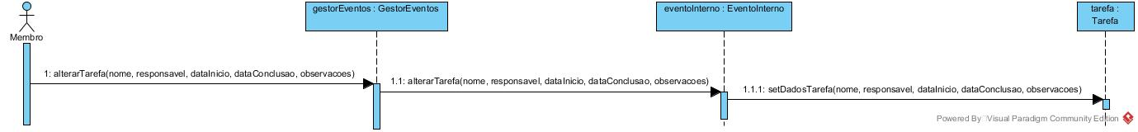Alterar Tarefas para Evento (detalhe de use case fig.22)

Fig. 69 - Diagrama Sequência Alterar tarefas para evento

1. 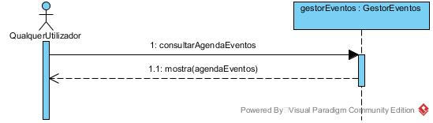Consultar Agenda de Eventos (detalhe de use case fig.23)

Fig. 70 - Diagrama Sequência Consultar agenda de eventos

1. 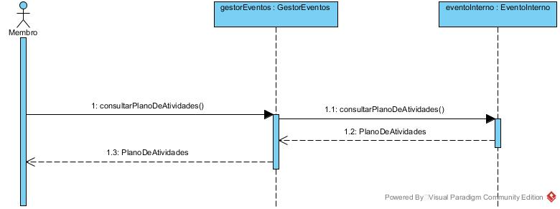Consultar Plano de Atividades (detalhe de use case fig. 24)

Fig. 71 - Diagrama Sequência Consultar plano de atividades

1. 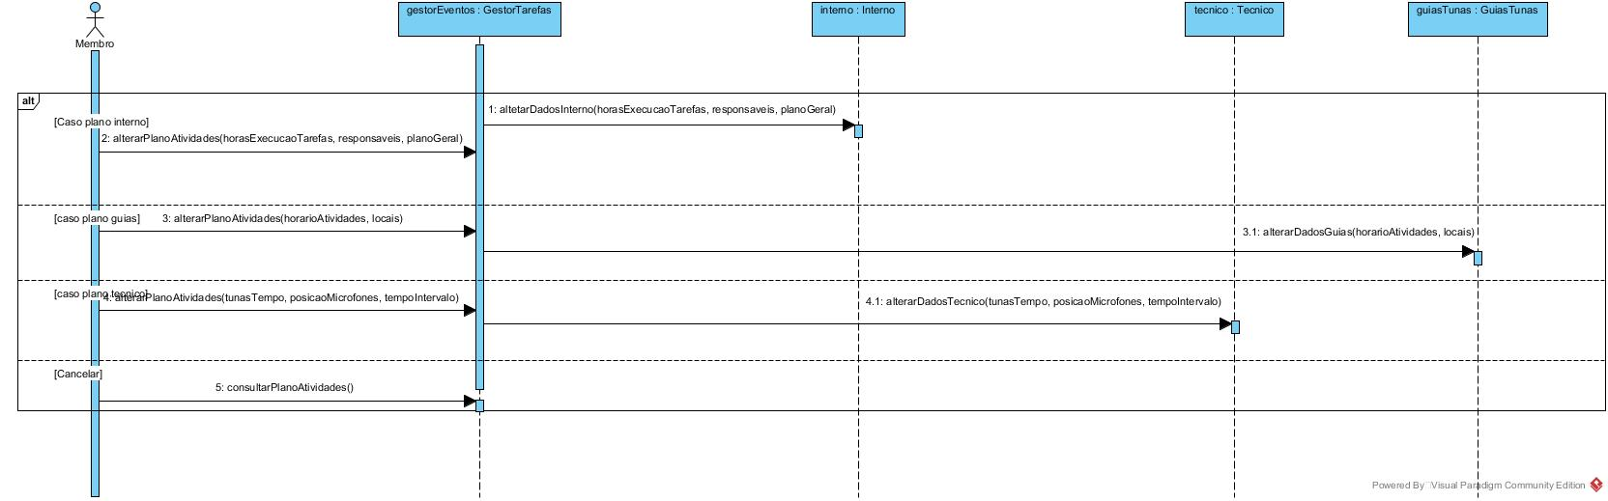– Inserir Plano de Atividades (detalhe de use case fig.25)

Fig. 72 - Diagrama Sequência inserir plano de atividades

1. 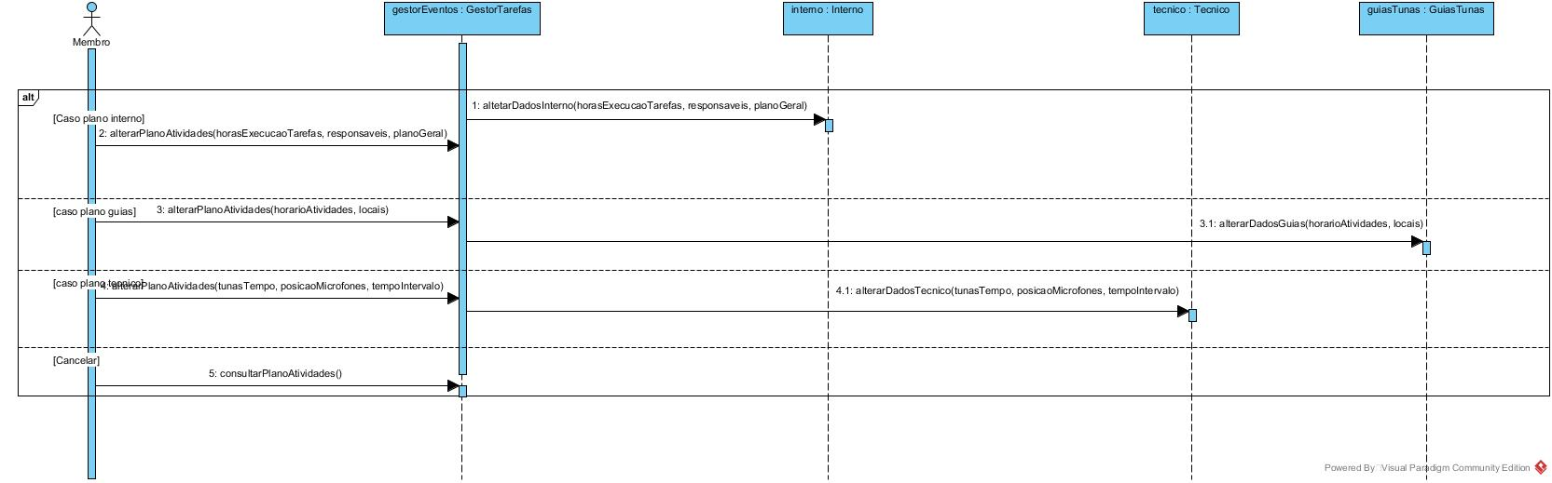Alterar Plano de Atividades (detalhe de use case fig.26 e fig.27)

Fig. 73 - Diagrama Sequência alterar plano de atividades

1. 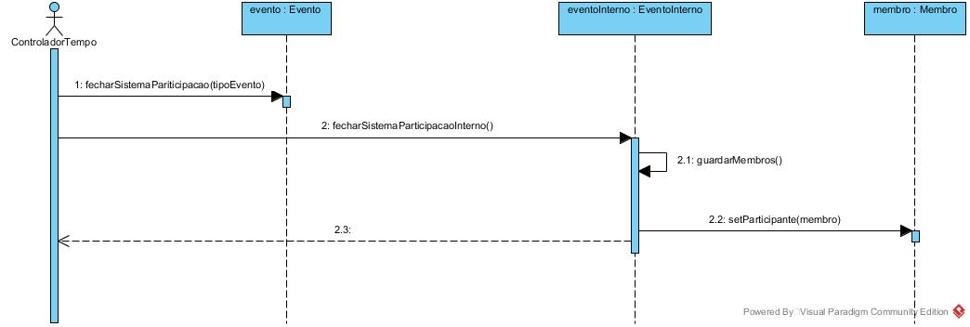Fechar Sistema de Participação Evento (detalhe de use case fig.28)

Fig. 74 - Diagrama Sequência Fechar Sistema de participação evento

1. 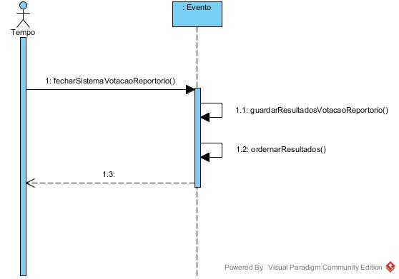Fechar Sistema de Votação Reportório (detalhe de use case fig.29)

Fig. 75 - Diagrama Sequência Fechar sistema de votação reportório

1. 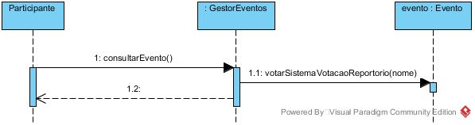Inserir Musica (detalhe de use case fig.30)

Fig. 76 - Diagrama Sequência Inserir musica

1. 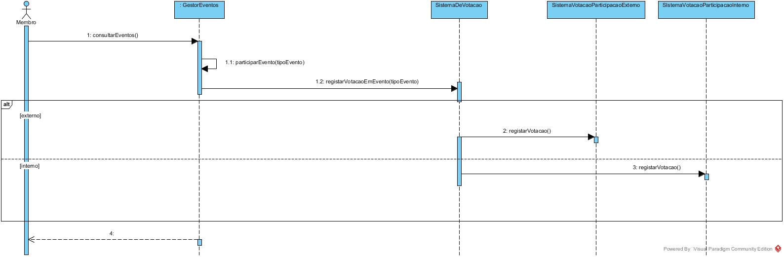Efetuar Votação Participação de Evento (detalhe de use case fig.31)

Fig. 77 - Diagrama Sequência Efetuar votação participação de evento

1. 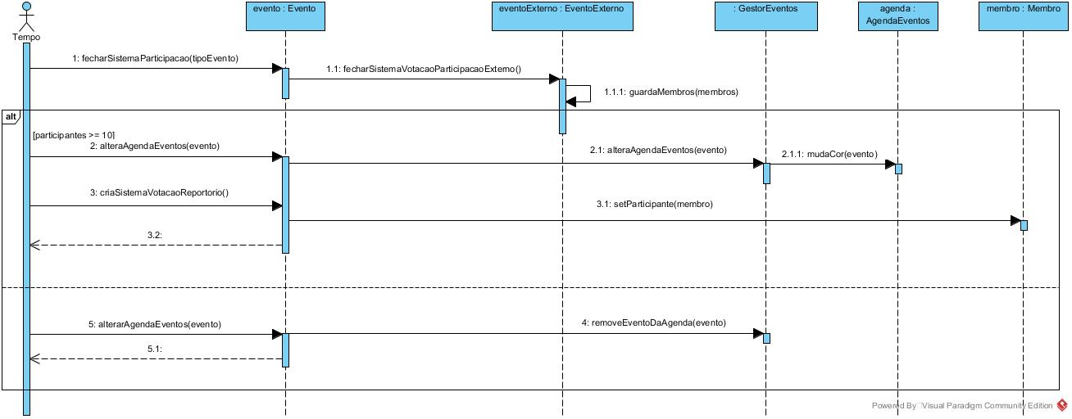Fechar Sistema Participação Externo (detalhe de use case fig.32)

Fig. 78 - Diagrama Sequência Fechar sistema participação externo

1. 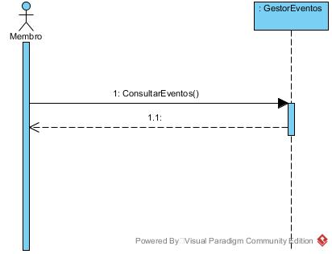Consultar Eventos (detalhe de use case fig.33)

Fig. 79 - Diagrama Sequência Consultar Eventos

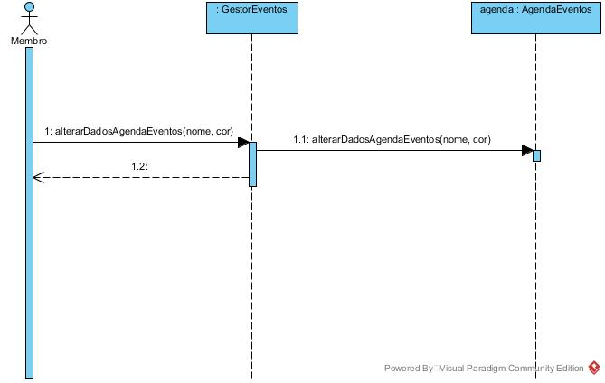

1. Alterar Agenda de Eventos (detalhe de use case fig.34)

Fig. 80 - Diagrama Sequência Alterar Agenda de Eventos

1. 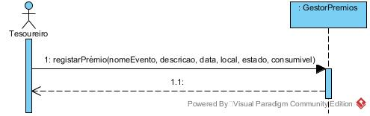– Registar Prémio (detalhe de use case fig.35)

Fig. 81 - Diagrama Sequência Registar Prémio

1. 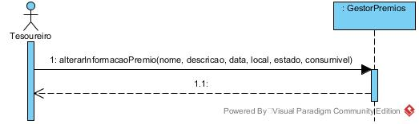Alterar Informação de Prémio (detalhe de use case fig.36)

Fig. 82 - Diagrama Sequência Alterar Informação de Prémio

1. Consultar Prémio (detalhe de use case fig.37)

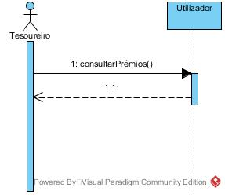

Fig. 83 -Diagrama Sequência Consultar Prémio

1. Delegar Membro (detalhe de use case fig.38)

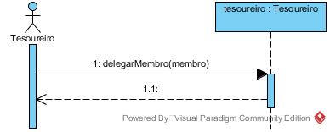

Fig. 84 – Diagrama Sequência Delegar Membro

1. Atribuir prémio (detalhe de use case fig.39)

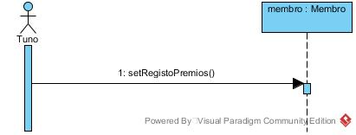

Fig. 85 – Diagrama Sequência Atribuir prémio

1. Fazer login (detalhe de use case fig. 40)

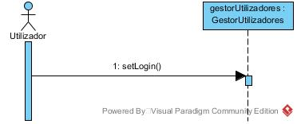

Fig. 86 - Diagrama Sequência Fazer login

1. 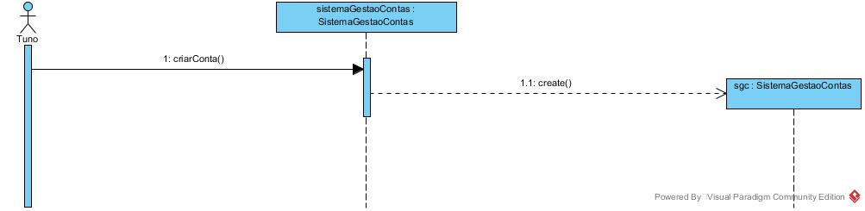Criar conta (detalhe de use case fig. 41)

Fig. 87 - Diagrama Sequência Criar conta

1. Selecionar evento (detalhe de use case fig.42)

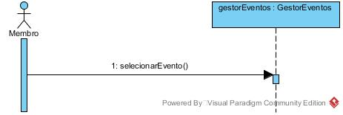

Fig. 88 - Diagrama Sequência Selecionar evento

1. 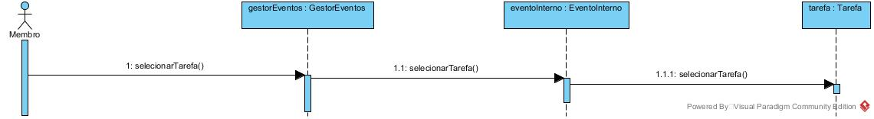Selecionar tarefa (detalhe de use case fig.43)

Fig. 89 - Diagrama Sequência Selecionar tarefa

1. 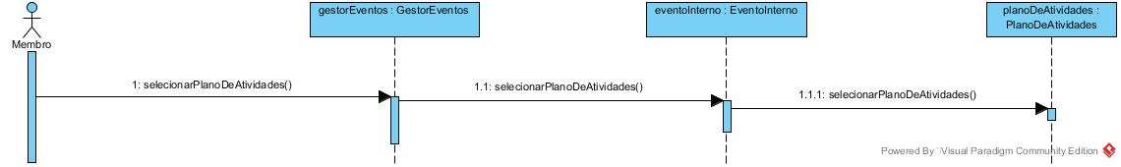Selecionar plano de atividades (detalhe de use case fig.44)

Fig. 90 - Diagrama Sequência Selecionar plano de atividades

1. Selecionar prémio (detalhe de use case fig.45)

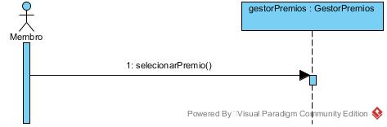

Fig. 91 - Diagrama Sequência Selecionar prémio

1. Selecionar membro (detalhe de use case fig.46)

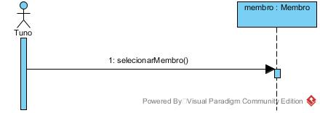

Fig. 92 - Diagrama Sequência Selecionar membro

1. Consultar membros (detalhe de use case fig.47)

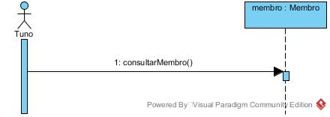

Fig. 93 - Diagrama Sequência Consultar membros

1. 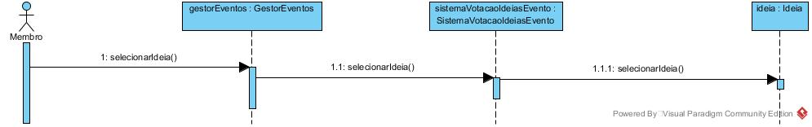Selecionar ideia (detalhe de use case fig.48)

Fig. 94 - Diagrama Sequência Selecionar Ideia

1. 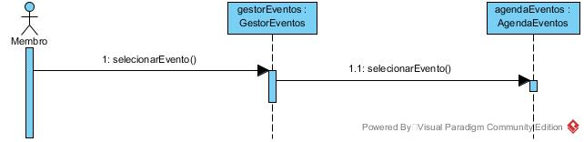Selecionar evento na agenda (detalhe de use case fig.49)

Fig. 95 - Diagrama Sequência Selecionar evento na agenda

1. 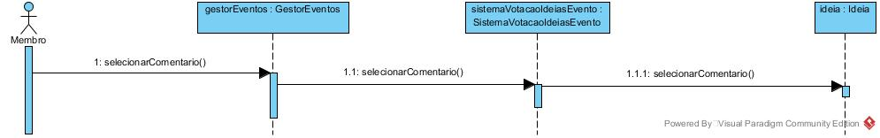Selecionar comentário (detalhe de use case fig. 50)

Fig. 96 - Diagrama Sequência Selecionar comentário

1. **Diagrama de Classes Final**

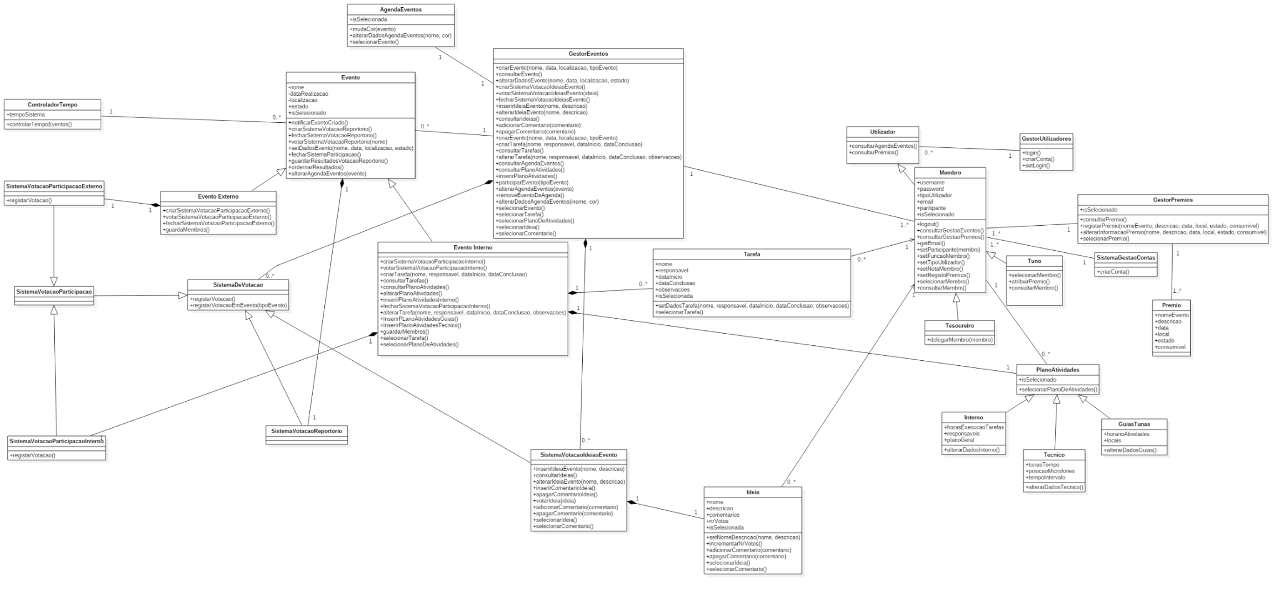O diagrama de classes final é o resultado de todo o desenvolvimento do projeto e este contem todo o funcionamento interno do sistema de informação. O diagrama de classes juntamente com os diagramas de sequência permitem uma implementação muito mais rápida e eficaz de qualquer sistema pois estes descrevem passo por passo.

Figura 97 - Diagrama Classes Final

1. **Arquitetura Geral**

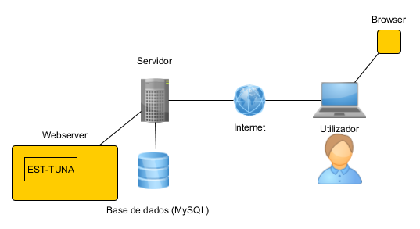

Fig. 98 – Possível Arquitetura do projeto

Para a implementação da nossa aplicação pretendemos:

* Usar uma base de dados MySQL para assegurar a persistência dos dados;
* Desenvolvimento do lado do cliente requere conhecimento das linguagens javascript, html, css;
* Desenvolvimento do lado do servidor requere conhecimento de NodeJS;
* Acesso à internet;

A aplicação será instalada no *Webserver* pelo que o utilizador só terá que aceder ao website que utiliza a aplicação.

A implementação foi pensada com o intuito de usar ferramentas freeware, poupando assim no custo do desenvolvimento do sistema de informação e também por serem umas das ferramentas lecionadas em outras unidades curriculares do curso de informática.

1. **Conclusão**

Neste projeto foi desenvolvido a análise da EstTuna com o intuito de que toda a informação desenvolvida possibilitasse a implementação facilitada de um sistema de informação para a EstTuna. Para este fim foi preciso reunir todo o tipo de informação sobre a EstTuna e efetuar diversas entrevistas com o grupo. Com esta informação foi possível desenvolver os requisitos funcionais que foram a entrada para se desenvolver todos os diagramas onde mostram como seria o funcionamento do sistema de informação da EstTuna para uma implementação futura. Por fim concluímos que há sempre pormenores a serem vistos e que nenhum sistema é perfeito. Que quando pensamos que algo se dá como concluído há sempre algo mais a melhorar ou até mesmo a acrescentar. O desenvolvimento de um sistema de informação ou até mesmo de qualquer tipo de projeto em que seja feita uma análise é sempre um processo de crescimento contínuo, pois existe sempre algo que pode vir a fazer a diferença.

Todos os objetivos propostos foram cumpridos, independentemente de algumas dificuldades sentidas, todas estas foram ultrapassadas, devido à persistência dos membros do grupo de trabalho em querer resolver os objetivos propostos com o intuito de que estes ficassem o mais correto possível.

Este projeto foi muito importante, pois com este foi possível consolidar toda a matéria lecionada ao longo do semestre de uma forma prática e eficaz. Assim no futuro em qualquer situação que seja pedida uma análise a qualquer tipo de sistema de informação ou a outro tipo de situação relacionada com algo de informática, esta será possível e sem dificuldades.

Em suma conclui-se que a o desenvolvimento deste projeto foi um sucesso, tanto a nível profissional como pessoal.

1. **Anexo A – Perguntas sobre a EstTuna**

1. **O que é uma tuna?**

Uma tuna é um agrupamento musical. Pode apresentar-se como mero agrupamento musical, bem como na versão de canto e instrumento. Uma tuna pode ser de natureza popular ou de natureza estudantil, como a EstTuna. As tunas de feição estudantis são apelidadas de Tunas Académicas ou Universitárias quando agrupam estudantes do ensino superior.

1. **Como é alguém se pode tornar um membro?**

Tem que ser do género masculino, ter ou ter tido uma matrícula na Est (Tem que ter frequentado um curso da Est). Também pode entrar para a tuna qualquer docente que tenha trabalhado na est.

1. **Qual o procedimento após alguém se tornar membro da tuna?**

Preenche uma ficha de candidatura, que inclui alguns dados sobre a pessoa que quer participar e esta é avaliada ao inicio. Esta depois deve aparecer nos ensaios e por vezes aparecer na sala da tuna para ajudar em algumas tarefas.

1. **Que cargos podem ser ocupados dentro da tuna?**

Temos 3 órgãos executivos, direção (presidente, vice-presidente, tesoureiro, secretario e 3 vogais). Mesa da assembleia geral (Presidente, primeiro secretario, segundo secretario, primeiro suplente e segundo suplente. Concelho Fiscal (presidente, vice-presidente, secretario, primeiro suplente e segundo suplente).

1. **Como é feita a gestão de membros?**

Existem 4 estatutos na tuna, sócios e quando entra alguém na escola, seja aluno ou funcionário torna-se sócio (é alguém de quem a tuna não depende). Projeto – candidato a caloiro.

Caloiro –

Tuno-

1. **Como é feita a gestão de instrumentos?**

Esta é feita manualmente através um inventário em papel. Existe um ficheiro Excel, mas não é muito usado pois não há um sistema implementado.

Este inventário guarda o tipo de instrumento, modelo, número de serie, responsável, número de identificação interna, estado de conservação.

Existem instrumentos de precursão, cordas, de sopro, teclas e entre outros.

Cordas- guitarra clássica, cavaquinho, bandolim, contrabaixo.

Precursão- bombo, pandeiretas, ovinhos, reco-reco, cow-bell, caixa-chinesa, cajon.

Sopro- flauta de biesel.

Teclas – acordéon

Outros – Estandarte

Também se gere as “caixas” para guardar os instrumentos, mas é feita mentalmente.

1. **Como é feita a gestão do reportório?**

Existe uma parte física que não é muito utilizada, para aceder às músicas conseguimos aceder no site da EstTuna. Para os membros aprenderem existe um excel que se chama cancioneiro e este tem todas as canções da tuna com os respetivos acordes.

1. **Como é feita a gestão de eventos e atuações?**

Recebemos um pedido por mail ou pessoalmente.

Convidados – Informam-nos das datas por mail ou telefone e depois alguém que tenha acesso ao fórum privado no nosso site pessoal, este funciona como BackOffice e faz-se o agendamento numa agenda privada e inserimos o novo evento e inserimos a descrição, data, início e fim de hora, local e o ponto de encontro (também tem o local e hora). Por fim temos uma caixa para confirmar se o existe realmente confirmação de se vamos participar ou não. Este fica registado para que todos tenham acesso. Após isto é enviado e-mails para todos os utilizadores registados atualmente ativos para confirmarem se vão participar ou não. Isto porque o fórum tem 5 grupos de utilizadores, o admin que apenas alguns têm, tunos, caloiros, projetos e antigos estunos.   
  
Organizar um evento – Depende, se for como um festival de tunas, temos que convidar diversas tunas para participar. Também se envia um convite ao grupo de artistas que queremos homenagear ou mesmo para participar. Reservar a infraestrura para o evento. Falar com o gabinete da juventude entre outros, para reservar tudo e a data. Preparar a divulgação e como irá ser feita, desde cartazes entre outros. Pedir orçamentos de alojamentos, divulgação, prémios, consumíveis. Fazer um plano da atividade, o que vai ser a que hora x. Temos que convidar guias para guiar as tunas que venham participar.   
  
Temos também uma gestão de tarefas que são distribuídas pelos diversos membros de modo a conseguir organizar o evento. Desde divulgação, publicidade, arranjar patrocínios/apoios entre outros. Para atribuir uma tarefa é feito num ficheiro Excel e está divido em, tarefa, descrição, data prevista, data de execução, responsável, data do último contato, estado da tarefa, observações.

1. **Onde são registados os convites para eventos?**

Fórum privado da tuna

1. **Como são registados os membros que vão participar em uma atuação?**

Recebe o mail, e depois no fórum privado, é que confirma se vai participar. Em que posso escolher disponível, não disponível, respondo mais tarde.

Também pode ser consultado futuros eventos e membros que vão participar.

1. **Como se organiza a seleção de instrumentos a levar para uma atuação?**

Cada elemento geralmente costuma tocar pelo menos um instrumento, então precisamos de pelo menos 2/3 elementos que levam guitarra, 1 pandeireta, 1/ 2 cavaquinhos, 1 bandolim, 1 bombo (exceto em serenatas), 1 estandarte. O número mínimo que tentamos levar sempre é de 10.

1. **Como se organiza a deslocação para um evento?**

Existem 2 formas, seja este com transporte fornecido, seja este pela entidade que nos convida ou então vamos no nosso próprio transporte.

1. **Como se faz a avaliação monetária para participar em um evento?**

Quando a atuação é perto por exemplo cerca de 50km e vamos nos nossos próprios meios. Quando é longe a tuna com o dinheiro que ganha em atuações e com vendas de material entre outros, investe para a deslocação. Se houver algum problema de material durante o evento também pode a tuna ajudar, geralmente no desgaste de cordas nos instrumentos de cordas.

1. **Como se organiza o reportório a ser apresentado em um evento?**

Nos ensaios é quando é decidido o reportório.

1. **Como se organiza os ensaios ao se aproximar um evento?**

Os ensaios são pré definidos em ensaios gerais se é preciso acrescentar mais ou mudar algumas horas, para termos o máximo de pessoas nestes.

1. **Como se organiza a gestão de prémios?**

Existe um inventário dos prémios onde são registados e estes são caracterizados por nome do evento, descrição, data, local e o estado de conservação.

Ainda existe o prémio a nível pessoal, que é passar os vários níveis hierárquicos. Este já está relacionado com o teu desempenho, motivação, atitude, qualidade musical e qualidade organizacional.

1. **Anexo B – Entrevistas**

Objetivos das Entrevistas

As entrevistas serão um ponto fulcral para o desenvolvimento deste projeto, pois com estas será possível redigir os requisitos funcionais e não funcionais. Tendo isto em conta elaborou-se um guião de perguntas para se fazer aos diferentes membros da EstTuna.

Estas perguntas terão como intuito conhecer melhor os processos escolhidos sendo estes, gestão de eventos e de prémios e esperamos ter grande parte da informação necessária para que os requisitos saiam os mais corretos possíveis.

As pessoas a serem entrevistas serão os membros da tuna que se mostrarem disponíveis e também os que forem referenciados em algumas repostas às questões, pois estes últimos, por vezes, veem o processo com outros olhos.

Entrevistas Gestão de Prémios

1. **Como é que se recebe o prémio?**

Processo de receber prémio – recebes um prémio quando participas num concurso e concorres com outras tunas e podes concorrer a vários prémios.

1. **Quais as entidades que podem receber o prémio?**

O magíster ou um representante.

1. **Qual o tipo de prémio habitual?**

Os mais comuns são: Melhor pandeireta, melhor Estandarte, melhor solista, melhor instrumental, melhor serenata, melhor original, melhor tuna, tuna mais tuna e tuna do público.

1. **Quem é que tem acesso a alterar o inventário dos prémios?**

O responsável por esta tarefa é o tesoureiro, pois este para além de gerir as contas gere o inventário. Este também pode ser delegado a alguém pelo tesoureiro

1. **Como é que se sabe o nível hierárquico de um membro?**

A distinção é feita através do símbolo que é usado no braço direito. O Projeto é reconhecido pela ausência do símbolo, o caloiro é reconhecido por ter o símbolo da escola e o tuno possui o símbolo da escola e 3 fitas, uma roxa representa a cidade de Setúbal, uma preta que representa a tuna e uma azul que representa a escola.

1. **Como é que se avalia um membro?**

À semelhança de outras organizações, a avaliação do membro recai, pelo desempenho das funções ou tarefas que lhe são incumbidas, a qualidade musical/artístico e o nível de socialização.

1. **Quem é que tem a decisão final se um membro é avaliado positivamente?**

Existe uma avaliação que é feita com base nos resultados da avaliação, e é decidido pelos tunos. É debatido em assembleia ou com uma reunião entre tunos.

1. **Quem é que distribui o prémio?**

Se for o nosso festival é um membro escolhido, se formos convidados é a organização. As entregas geralmente são entregues por exemplo o melhor pandeireta é a pandeireta que dá, se for a melhor tuna é o magíster (presidente da tuna).

Entrevistas Gestão de Eventos

**Organiza**

1. **Quais as ideias em que se baseiam para dar início a um novo evento?**

Geralmente é em ideias que envolvam a arte musical. Pois estas tentam ser algo animado musicalmente, com boa disposição e alegria.

1. **Qual o processo da elaboração das ideias?**

A ideia pode surgir individualmente ou em debate. Após este todos contribuem de forma a criar um esboço mais concreto da ideia.

1. **Como organizam um evento?**

De uma reunião do início do ano, saem as ideias, vota-se nas que vão para frente.

1. **Quais as preocupações antes, durante e depois da organização do evento?**

Orçamento, se existem patrocínios, o espaço necessário para o evento, se a camera ajuda, arranjar alojamentos, comida…

1. **Quais as técnicas utilizadas para organizar um evento?**

Aplicação de gestão de projetos que se chama, asana. Também é o usado o excel online como complemento.

1. **Têm hábito convidar mais tunas na organização de eventos ou organizam sozinhos?**

Sozinhos, houve uma altura em que o evento Bocage era organizado com a associação de estudantes e passou a ser só da EstTuna em 2010.

1. **É costume convidarem artistas ou unicamente tunas participam?**

Por hábito convidamos artistas, não sempre, mas tentamos que seja algo que incorpore nos eventos se o artista for ser homenageado.

1. **Sentem que têm o apoio suficiente para realizar o evento?**

Os eventos são realizados consoante as nossas capacidades e se tivéssemos mais apoios conseguiríamos melhorar, mas por agora é suficiente para organizar os que organizamos e com a melhor qualidade que conseguirmos. Algum do apoio que temos é o IPDJ pois estes dão-nos metade do orçamento para todos os eventos. É enviado a lista de eventos esperados para o ano, dá-nos metade do orçamento e no fim tem que se justificar todos os gastos.

1. **Se não, qual o apoio que está a faltar e de onde provinde?**

Transportes. Para nos ajudar em eventos. Entre outras coisas pois se não tivermos apoios suficientes não conseguimos organizar um evento com tanta qualidade.

1. **Qual a época em que organizam mais eventos?**

Não existe propriamente uma época, depende de quando queremos realizar um evento. O festival antes era feito em maio, agora é em Novembro (Bocage).

1. **Quais as infraestruturas utilizadas nos eventos?**

Usamos algumas sobre apoio da camara (O fórum municipal luisa todi). Para um arraial podemos usar um palco, luz e som.

1. **Têm sempre à vossa disposição todos os materiais necessários para a organização de eventos e para as infraestruturas?**

Não, para certas infraestruturas temos que requisitar todo o material necessário e se houver necessidade de autocarro temos que pedir e se houver apoio, ótimo, se não alugamos. Também temos que imprimir cartazes e nós pagamos.

1. **Qual o plano de atividades normalmente utilizado no evento?**

Para o evento Bocage, o plano contempla os dias que as tunas convidadas estão cá.

Existem 3 planos: 1 plano interno, 1 plano para as guias e tunas convidadas, 1 plano para os técnicos.  
Plano Interno:

- Contempla tudo – Horas para execução de tarefas, responsáveis, plano geral.

Plano Guias e tunas convidadas:  
 - Horário das atividades e locais.

Plano para técnico:

- Diz respeito somente ao espetáculo. Como vai decorrer o espetáculo, os tempos que as tunas vão atuar, como são os micros, tempo de intervalo**.**

1. **Há um orçamento base para cada evento ou difere de evento para evento?**

Sim, há orçamento base para cada evento.

1. **Como procedem à divulgação do evento?**

Os meios de divulgação que utilizamos é cartazes, publicações nas redes sociais e através de meios de comunicação como jornais, radio.

1. **Como verificam se todas as tarefas estão a ser bem efetuadas na organização do evento?**

Com base informação que é transmitida pelos responsáveis das tarefas e com base nas plataformas que usamos (Excel, asana).

1. **Há alguma entidade que se certifica que organizam bem o evento?**

Os membros da tuna.

1. **Há alguma entidade que incentiva/ motiva o vosso trabalho?**

Alguns estudantes, professores, principalmente o vice diretor e diretor da Est, membros de outras tunas, a camara municipal, IPDJ, gabinete da juventude.

1. **De que maneira essa mesma entidade o faz?**

Através de apoios monetários, logísticos ou mesmo só apoio moral.

1. **É habitual receberem elogios e/ ou méritos pelo vosso trabalho?**

Sim.

**Convidada**

**Receção do convite através de e-mail ou telefonema:**

1. **Quem é pode receber o convite?**

Qualquer um “pode” receber, mas para responder ao convite primeiro é discutido entre os membros.

**Informar restantes membros no forum privado:**

1. **Tendo um convite sido recebido, quem é que pode informar os restantes membros no forum privado?**

O que receber o mail e tiver acesso ao fórum.

1. **Ao terem sido informados no forum privado os restantes membros, é enviada alguma notificação pessoal para os mesmos? ( e-mail, sms, etc..)**

Aquando a criação do evento é enviado uma notificação.

**Fazer agendamento na agenda do forum privado:**

1. **Quem é que pode fazer o agendamento no forum privado?**

Qualquer pessoa desde que tenha acesso.

1. **Ao ter sido feito o agendamento do evento no forum privado, é enviada alguma notificação pessoal para os membros? ( e-mail, sms, etc..)**

Aquando a criação do evento é enviado uma notificação.

**Insere-se evento no forum privado:**

1. **Quem é que pode inserir o evento no forum privado?**

Qualquer pessoa.

1. **Ao ter sido inserido o evento no forum privado, é enviada alguma notificação pessoal para os membros? ( e-mail, sms, etc..)**

Aquando a criação do evento é enviado uma notificação.

**Envia-se e-mail aos membros atuais registados no forum privado a pedir confirmação da participação:**

1. **Como é que é confirmada a participação de cada um dos membros?**

Cada membro. Em caso excecionais, um dos caloiros tenta contactar os membros para confirmar no fórum.

1. **Quem é que gere essas confirmações?**

Os caloiros.

**Faz-se a contagem dos participantes:**

1. **Como é que é feita a contagem dos participantes?**

No fórum consegue-se fazer a contagem com forme as repostas dos membros.

1. **Quem é que faz a contagem dos participantes?**

Qualquer membro.

**Tem participantes suficientes?**

1. **Quem é que toma a decisão final de se participar, ou não, no evento?**

Os tunos, mas o voto do presidente geralmente conta mais que o dos outros. Apesar disto as decisões tentam ser feitas democraticamente.

**Decide-se reportório de canções:**

1. **Como é que se decide o reportório de canções?**

A direção e o ensaiador.

1. **Quem é que tem a palavra final nas canções que vão ser atuadas no evento?**

O Magíster (O presidente).

**Ensaia-se a atuação:**

1. **Quem está encarregue de organizar os ensaios?**

A direção e o ensaiador.

1. **Onde é divulgada a informação sobre os ensaios?**

Rede social, fórum privado, rede interna de televisões da escola e no placar na entrada da escola.

1. **Existe algum procedimento diferente a ser feito quando os ensaios são alterados a última da hora?**

Sim, utiliza-se as redes sociais, fórum privado e telefona-se às pessoas.